Відділ освіти
Дубенської районної державної адміністрації
Птицька загальноосвітня школа І-ІІ ступенів
Дубенської районної ради

Наталія Володимирівна
Кравець

КВЕСТМАНІЯ

Методичний посібник

Дубно 2017
Н.В. Кравець
Квестманія. – 2017 рік, - 116 с.

Рекомендовано методичною радою Птицької загальноосвітньої школи І-ІІ ступенів Дубенської районної ради Рівненської області (протокол №3 від 13.01.2017 року)

Методичний посібник містить опис сучасних інтерактивних форм виховної роботи з учнями, розробки квестів - ігор станціями різноманітних напрямів.
Використання таких форм активізує діяльність учнів, має високу результа-тивність у засвоєнні знань та формуванні практичних вмінь і навичок учасників навчально-виховного процесу.
Методичний посібник «КВЕСТМАНІЯ» розроблено в допомогу педагогам-організаторам, класним керівникам загальноосвітніх навчальних закладів, вихователям літніх таборів відпочинку дітей й всім тим, хто працює у напрямку підвищення ефективності виховної роботи з учнями.


Вступ | 4
Сучасні інтерактивні форми виховної роботи з учнями | 6
Театралізовані форми роботи | 9
Інтерактивно-ігрові форми роботи | 15
Інтелектуально-пізнавальні форми роботи | 20
Художньо-прикладні форми роботи | 21
Проекти (дослідження) | 22
Використання квесту як засобу активізації навчально-виховної діяльності учнів | 23
Гра-подорож «Таємничий острів» | 32
Квест «Сорочинський ярмарок» | 54
Гра-змагання «Веселий експрес» | 74
Розважальна гра «Шукачі скарбів України» | 87
Конкурсоно-розважальний квест «Лісовий Робінзон Крузо» | 104

Сьогодні в умовах величезних змін у соціальному, економічному та політичному житті України постала проблема радикальної перебудови у сфері виховання, мета якої формувати всебічно й гармонійно розвинену, творчу та активну людину. Завдання школи сьогодні забезпечити всебічний розвиток особистості кожного учня, створивши необхідні для цього умови. Реалізація цієї мети покладена на педагогічний колектив сучасної школи, однак, більшою мірою, на заступників з виховної роботи, педагогів-організаторів, класних керівників, які повинні володіти, задля цього, певними уміннями та навичками з теорії та методики виховання, методами, прийомами, технологіями організації виховного процесу, безпосереднього здійснення виховної роботи.
В Україні історично склалася своя система виховання, яка максимально враховує національні риси і самобутність українського народу. Головною метою національного виховання на сучасному етапі, як зазначено у Концепції національного виховання, є передача молодому поколінню соціального досвіду, багатства духовної культури народу, його національної ментальності, своєрідності погляду і на цій основі формування особистісних рис громадянина України, які включають в себе національну самосвідомість, розвинені духовну, моральну, художньо-естетичну, правову, трудову, розумову, фізичну, екологічну культуру, розвиток індивідуальних здібностей і таланту.
Отже, виховна діяльність школи має бути зорієнтована на забезпечення школяра усіма необхідними знаннями, уміннями, навичками суспільного досвіду й поведінки, притаманним молодій людині української держави. Здобуття соціального досвіду більшою мірою відбувається під час спеціально організованої діяльності, яка повинна відповідати потребам, інтересам й можливостям учнів, бути для них значущою й цікавою, спонукати їх до розвитку й удосконалення природних задатків, здібностей.
У пропонованому посібнику розкриваються найбільш використовувану, дійову й сучасну інтерактивну форму організації виховної роботи з учнями – квест через призму інтерактивних форм виховної роботи з учнями. В своєму значенні квест – це гра станціями різноманітних напрямів освіти та виховання. Використання таких форм активізує діяльність учнів, має високу результативність у засвоєнні знань та формуванні практичних вмінь і навичок учасників навчально-виховного процесу.

Методи та форми роботи – це певні засоби досягнення мети навчально-виховного процесу.
Інтерактивність - здатність взаємодіяти або знаходитися в режимі діалогу з ким-небудь (людиною) або з чим-небудь (наприклад, комп'ютером)
Переваги інтерактивних форм роботи:
- мають високу результативність у засвоєнні знань та формуванні практичних вмінь і навичок;
- дозволяють за той самий проміжок навчального часу збільшити обсяг виконаної роботи;
- сприяють формуванню вміння співпрацювати в команді;
- розвивають гуманні, толерантні стосунки між учасниками навчально-виховного процесу;
- активізують власний досвід, знання та вміння учасників навчально-виховного процесу, розвивають пам’ять та здатність до самоконтролю.
Інтерактивні форми роботи:
- Театралізовані
- Інтерактивно-ігрові
- Інтелектуально-пізнавальні
- Художньо-прикладні
- Проекти (дослідження)

Найскладніші й найцікавіші – розкривають тему за допомогою художніх образів, засобів театралізації, використання творчих здібностей учнів. Активізують креативну діяльність учнів і вчителя.
Вистави можуть бути показані багаторазово, що дає можливість працювати з великою і різноманітною аудиторією
Літературно-музична композиція
Композиційно побудоване подання необхідної інформації просвітницького чи профілактичного спрямування у музичному оформленні. Активізації уваги сприяють динамічність дійства, яскрава візуалізація, застосування виразних сценічних прийомів, а також музичне наповнення.
Тематичний концерт
- Поєднання єдиною темою (інформаційно-просвітницького, превентивного чи профілактичного спрямування) різних за жанром художніх номерів у одній програмі.
- Тема концерту відображає його призначення (наприклад «Знати, щоб захиститися», «Права дитини мовою пісень», «Пам'яті Небесної сотні» тощо).
- Конферанс (текст ведучих, що поєднує номери концерту) повинен містити інформацію відповідно до теми концерту.
- Складовими концерту може бути пісенна вікторина, караоке, збір благодійних коштів (наприклад, збір коштів для тяжкохворої дитини відповідає реалізації права дитини на виживання та розвиток, на здоров'я та медичну допомогу)
Публіцистична вистава
(агітбригада)
- Цей жанр народився як можливість вести агітаційну роботу за допомогою сценічних прийомів, завдяки яким документальний, публіцистичний зміст набуває художніх форм.
- Це монтаж різноманітних епізодів, сценічних жанрів, деякі з них можуть мати навіть гумористичний ґатунок.
- Ознаки жанру: віршовані тексти, відомі пісні, які набули нового змісту, використання прийому «апорт» (яскраві словесні заклики, звернення до глядача), театралізовані мініатюри.
- Яскравий та переконливий виклад інформації – важлива запорука дієвого профілактичного ефекту публіцистичної вистави.
Змагання команд КВК
Найпопулярніший серед молоді жанр. Він легкий, рухливий, емоційний, гумористичний. Необхідно доречно підібрати тему! Дуже важливим у цьому жанрі є «здоровий» гумор, який має викривати вади легковажної поведінки, сценічна культура, жвавість, гнучкість мислення.
Пластично-хореографічна вистава
- Це вистава, де основним засобом вираження інформаційно-просвітницького чи профілактичного матеріалу є пластика: рухи тіла, міміка, жест. Така вистава ведеться мовою символів і потребує виразних костюмів, реквізиту, можливо гриму, яскравих театральних атрибутів (свічки, тканини, стрічки тощо).
- Сюжет такої вистави повинен бути ясним і зрозумілим навіть без слів, у ньому має бути яскраво виражена боротьба позитиву й негативу.
- Така вистава потребує також дуже виразного музичного рішення, а при можливості і використання сучасних технічних засобів, художнього освітлення, цікавих, ефектних мізансценічні рішення Дійовими особами можуть бути як герої-люди (школяр, наркоман, лікар), так і герої-символи (птах, ангел смерті, душа).
- Пластична дія вистави буде зрозумілішою для глядача, якщо її підтримати коментарем - голосом, який звучить "за кадром" і дає змогу ширше і глибше розкрити зміст вистави.
Театралізована вистава
- Цей жанр потребує повного сюжету, де дійові особи є носіями певних характерів, вчинків, де напружено відбувається боротьба між позитивом і негативом.
- Цей жанр дуже цікавий учням, бо дає можливість доторкнутися до таємниць театру.
- У профілактичній роботі цей жанр дає змогу донести не стільки важливу інформацію, скільки нюанси теми, вплинути на емоційну сферу, справити глибоке враження.
- Сюжетом такої вистави може бути реальна історія якоїсь людини чи вигадана історія.
- Вистава буде захоплювати глядача і сприяти співпереживанню та включенню в тему, якщо актори на сцені відповідально ставляться до розкриття змісту вистави і переконані в необхідності про це говорити.
Інтерактивна вистава
- Цей жанр обов'язково передбачає включення в події вистави глядачів, які цю виставу дивляться (interaction - взаємодія).
- Хід інтерактивної вистави потребує від глядача певних дій (можливо, голосування, відповідей на поставлені питання, виконання певної ролі в окремих сценах).
- Така вистава, як і всі інші, повинна розвиватися за чітким сюжетом, але тут сюжет передбачає й участь глядача, який, можливо, впливає й на розвиток самого сюжету.
- Інтерактивна вистава є дуже ефективною в соціальному театрі, бо створює відчуття задіяності усіх присутніх в аудиторії, дає можливість не тільки акторам театру, а і глядачеві брати участь у продуктивній діяльності.
Вистава форум-театру
Форум-театр - методика інтерактивної роботи серед різних шарів суспільства, направлена на вирішення соціальних проблем.
- Сценічна вистава форму-театру пропонує для розгляду соціальну проблему, а кожен персонаж гри виконує певну соціальну роль. Головний герой – «жертва» ситуації, інші персонажі – його оточення: сім'я, школа, члени суспільства. Можлива участь лікаря, міліціонера, психолога, вчителя. Кількість персонажів зумовлена сценарієм, конкретною ситуацією.
- Джокер – головна дійова особа форуму-театру. Він веде захід від початку до кінця, від нього залежить успішність форуму-театру.
- Основна робота з вибраної проблеми проводиться саме джокером в процесі співпраці з аудиторією.
- Під час участі в форум-театрі глядачі мають можливість не лише познайомитися з важкою ситуацією, як у інтерактивному театрі, або отримати інформацію, як під час тренінгу, а й РОЗРОБИТИ АЛГОРИТМ, СТВОРИТИ МОДЕЛЬ успішної поведінки в складній, на перший погляд безвихідній, ситуації.

Інтерактивні форми передбачають обов’язкове включення аудиторії, яка стає учасником дійства, і його умови потребують від глядача певних дій, знань, вчинків.
Інтерактивні форми дають змогу одночасно як подавати інформацію й формувати певні навички, так перевіряти наявний рівень знань та вмінь.
Ігрова программа
- Основним засобом вираження у цій формі є гра. Саме через гру подається зміст, за допомогою неї моделюються різні ситуації, у яких формуються й відпрацьовуються необхідні навички.
- Ця форма у профілактичній роботі допомагає створити атмосферу активних, позитивних дій, яскраво виразити ідею програми.
- Сюжет ігрової програми (як і у випадку тематичного концерту) потребує певної логіки і сценічного рішення.
Інтерактивна акція.
Тематичний ярмарок.
- На відміну від ігрової програми, не мають певного сценарію, а лише сценарний план.
- Це низка заходів інформаційно-просвітницького, превентивного та/чи профілактичного спрямування (наприклад, розповсюдження спеціальної літератури, буклетів, пам'яток, тематичних календарів, наліпок; «обмін» знань на «товар»; презентація організацій, діяльність яких спрямована на попередження негативних явищ в освітньому середовищі тощо).
- Ці заходи можуть бути як окремим заходом, так і складовою частиною тематичного концерту або ігрової програми.
- Інформаційні матеріали можна розповсюджувати в рамках проведення будь-якої з театралізованих форм (на початку або після закінчення заходу).
Ток-шоу
- Інтерактивна телевізійна програма (від англ. talk show — размовне шоу) — вид телепередачі, в якій один або декілька запрошених учасників ведуть обговорення запропонованих ведучим тем. Як правило, при цьому присутні запрошені у студію глядачі. Іноді глядачам надається можливість задати питання або висловити свою думку.
- В умовах закладу освіти: «уявна телепередача», але з обов'язковим запрошенням до участі в заході спеціалістів відповідного профілю, залежно від питання, яке виносить на обговорення, а також експертів – людей, в житті яких були подібні ситуації.
- Спілкування учасників ток-шоу з аудиторією повинно бути діалогічним, рухливим, цікавим.
Тематична дискотека
- Розважальний захід профілактичного спрямування.
- Для отримання «вхідного квитка» на дискотеку висуваються певні умови, пов'язані з тематикою заходу (наприклад, дати відповідь на питання; пригадати приказку тощо).
- Під час такої дискотеки можна поширювати інформацію з обраної тематики, розповідати про відомих музикантів, які постраждали або загинули внаслідок соціальних «хвороб» або про тих, які активно виступають за, наприклад, здоровий спосіб життя, безпечну поведінку, дотримання прав людини тощо.
- Такий захід може стати своєрідним діагностичним інструментарієм для з'ясування вже наявного рівня обізнаності учнів з обговорюваної проблеми.
Гра станціями
( Квест)
- Інтерактивний жанр, де учасникам пропонуються рухатися від «станції» до «станції» і, зупиняючись, отримувати чи демонструвати свої знання, набувати чи демонструвати певні навички.
- Для проведення превентивної та/або профілактичної роботи можна влаштовувати станції, які за темою відповідають різним аспектам соціальних проблем та негативних явищ в освітньому середовищі.
- Форма проведення заходу – гра-квест є інноваційною формою роботи з учнями. Це – цікавий і, водночас, ефективний спосіб засвоєння школярами необхідних знань, умінь та навичок. Інтерактивні вправи, виконання яких передбачає участь у квесті, стимулюють інтерес учнів, забезпечують активне долучення всіх учасників, згуртовують колектив учнів.
Флеш-моб
- Флеш-моб (англ. flash mob — «спалахуючий натовп») — це заздалегідь спланована масова акція, зазвичай організована через Інтернет або інші сучасні засоби комунікації, у якій велика кількість людей оперативно збирається у громадському місці, протягом декількох хвилин виконує заздалегідь узгоджені дії (сценарій), і потім швидко розходяться.
- Ідеологія класичного флешмоба дотримується девізу «Флешмоб поза релігією, поза політикою, поза економікою».
- Найважливіші типові правила руху флешмоба:
- Начебто спонтанне дійство. Заборона збиратися або привертати увагу на місці до акції, одночасний початок і закінчення акції її учасниками. Після акції потрібно миттєво зникати з місця дії в різні сторони, і робити вигляд начебто нічого й не було.
- Сценарій повинен привносити абсурдність у те, що відбувається.
- Жорстке дотримання сценарію.
- Не викликати агресивної реакції. Не порушувати законів і моральних засад, не показувати ніяких політичних поглядів. Флешмоб-акції, що не дотримуються цього вже будуть екстрім-мобом або політ-мобом.

Найчастіше це варіанти інтелектуально-пізнавальних телевізійних програм.
- Стандартний підхід: використання сценаріїв вже існуючих інтелектуально-пізнавальних телевізійних програм : «Що? Де? Коли?», «Слабка ланка», «Брейн-ринг» тощо.
- Творчий підхід: створити авторську за формою програму. Незмінним залишається зміст, основа якого «запитання – відповіді».
- Винахідницький підхід до підбору форм постановки запитань. Запитання може містити в собі часткову інформацію, воно може бути поставлене у формі малюнка, пантоміми, до запитання можна додати варіанти відповідей тощо.
- Пошук форми проведення, яка надасть можливість глядачам приймати не пасивну, а активну участі у програмі разом з учасниками двох команд.
- Орієнтація на інтереси учнів. Використання сучасних технічних засобів.

Містять візуальну інформацію. Впливають на свідомість завдяки образотворчим засобам. Адресовані великій і різнорідній аудиторії.
Різновиди художньо-прикладного жанру:
- Тематичні виставки малюнків, плакатів, стінгазет за методикою «Розмовляюча стіна».
- Створення авторських малюнків на футболках, проектів пам’ятника.
- Зйомка соціального чи профілактичного рекламного ролика.
- Фестиваль тематичного графіті.
- Тематичний показ модної колекції

Це самостійне дослідження різних тем, що проводиться учнями протягом тривалого періоду часу, в кінці якого вони представляють певний результат.
Переваги проектів
- Допомагають побачити зв’язок між індивідом та зовнішнім світом.
- Вчать самоорганізації для ведення будь якої діяльності, планування власного часу і роботи за графіком.
- Дозволяють керувати процесом спілкування під керівництвом вчителя.
- Створюють можливості для взаємодії як один з одним, так і з різними людьми поза навчальним закладом.
- Вчать представляти і захищати публічно результати своїх досліджень і свою думку, що є важливими навичками і в особистісній сфері, і в професійній діяльності, зокрема щодо реалізації та захисту Прав Людини (Прав дитини).

Для більшості учнів проблемним є здійснення логічних операцій, засвоєння великого обсягу інформації, яка, на їхню думку, не завжди їм потрібна.
Упровадження інноваційних технологій та методик навчання і виховання сприяє різнобічному розвитку школярів, зацікавленості учнів та вчителів. Однією з таких методик, яка вчить знаходити необхідну інформацію, піддавати її аналізу, систематизувати та вирішувати поставлені задачі є квест.
Квест дозволяє розвивати активне пізнання на уроках та позаурочній діяльності, сприяє розвитку мислення, допомагає долати проблеми та труднощі, а саме: вирішити, розплутати, придумати, уміти застосовувати свої знання на практиці у нестандартних ситуаціях, тобто актуалізувати знання, вчить мислити логічно, розвиває інтерактивні здібності,стимулює інтерес учнів, забезпечуює активне долучення всіх учасників, згуртовує колектив учнів.
Упровадження квесту дозволяє:
- активізувати розумову діяльність шляхом створення спеціальних умов для виконання завдань, які потребують достатньої свідомості й зрілості учнів, здатності до подолання спеціально створених перешкод;
- формувати стійкий інтерес учнів до вивченння різних предметів;
- активізувати сприйняття матеріалу засобами наочності (реальних предметів, макетів, моделей, зображень кінофрагментів, фотографій, малюнків, умовних графічних знаків, символіки);
- поєднати новітні та традиційні дидактичні засоби навчання;
- розвинути універсальні форми розумової діяльності.
Спочатку назва «квест» (англ. quest) використовувалася в назві комп'ютерних ігор, розроблених компанією Sierra On-Line: King's Quest, Space Quest, Police Quest. Пізніше квестом почали називати активні екстремальні та інтелектуальні ігри. У 1995 році модель веб-квесту була представлена викладачем університету Сан-Дієго Берні Доджем як метод для найбільш вдалого використання Інтернету на уроках. Ним було виділено 12 видів завдань для веб-квестів: переказ, планування та проектування, самопізнання, компіляція, творче завдання, аналітична задача, детектив, головоломка, таємнича історія, досягнення консенсусу, оцінка, журналістське розслідування, переконання, наукові дослідження.
За джерелами Вікіпедії, квест (від англ. quest – пошук, пошук щастя / знання / істини, пошук пригод) – інтелектуальне змагання з елементами рольової гри, основою якого є послідовне виконання заздалегідь підготовлених завдань командами або окремими учасниками.
На мою думку, квест – це вид інноваційного навчання та виховання з елементами традиційного виду навчання (проблемного) у якому використовуються методи стимулювання засобами рольової гри.
Змістова лінія квесту включає такі компоненти:
- Вступ, керівництво до дії – визначення часових рамок, головних ролей учасників або сценарій квесту, попередній план роботи, знайомлення зі змістом квесту в цілому.
- Центральне завдання – чітко визначено результат, який має одержати команда, виконавши задану серію завдань.
- Список інформаційних ресурсів (на електронних чи паперових носіях), необхідних для виконання завдання, може даватися учням в процесі роботи на кожному з етапів.
- Опис процедури роботи, яку необхідно виконати учасникам під час проходження етапу (може зазначатися на кожному етапі окремо чи на початку гри).
- Розробка критеріїв чи параметрів оцінювання – залежить від типу завдань, які вирішуються на квесті.
- Висновок – аналіз досвіду, отриманого учасниками квесту.
Основні засади квесту:
- Проходження за сюжетом, який може бути чітко визначеним або мати декілька варіантів, у залежності від вибору учасника.
- Питання розраховані на застосування логіки.
- Однозначність відповіді (одне слово - якщо це запитання для переходу між етапами; розширена відповідь - якщо це запитання самого етапу).
- Регламентована кількість часу на обговорення.
- Не завжди лаконічні та чіткі завдання розвивають дослідницькі навички – аналіз випадкових, на перший погляд, відомостей, збір різних, дещо абсурдних як за виглядом, так і за функціональністю даних-повідомлень.
- Залучення всіх учасників – думка кожного учасника враховується, навіть, якщо це тільки «рух у невідоме», висловлювання ідей, виконання певних практичних завдань.
- Міжпредметні зв’язки, застосування знань у новій ситуації.
При використанні квесту, як методу стимулювання і мотивації навчально-пізнавальної діяльності учнів засобами ігрової діяльності школярі шукають оригінальні рішення. Під час гри команди вирішують логічні завдання шляхом підказок і пошуку рішень в нестандартних ситуаціях. Після завершення чергового завдання команди переходять до виконання наступного. Перемагає команда, що виконала завдання швидше за інших.
При використанні дидактичних ігор як методу навчання та виховання, застосовую окремі прийоми при проведенні квесту: головоломки, ребуси, «крокодил», анаграми, викреслення зайвого, шифрування, збирання предметів , створення за зразком, представлення за обмежений час результатів дослідницької роботи у вигляді виступу, презентації, стінгазети, брошури, запитання-відповідь, розв’язування задач, «ключове слово», складання пазлу.
Зазначу, що в залежності від правил, змагання як вид квесту, можна розглядати як форму організації виховного процесу. При цьому змагання можуть бути різних видів, форм та типів.
Варіантом квест-діяльності є веб-квест, який, використовуючи інформаційні ресурси Інтернет і інтегруючи їх у навчальний процес, допомагає ефективно формувати цілий ряд компетенцій: соціальних, навчальних, комунікативних, інформаційних.
Веб-квест представляє собою досить не простий пошук інформації в мережі. Учасники веб-квесту вчаться використовувати інформаційний простір Інтернет для розширення сфери своєї творчої діяльності.
Інструкція для помічників організатора
(далі – ПО)
- ПО слідкують за дотриманням правил
- ПО не мають права дати автоперехід швидше вказаного у завданнях часу.
- ПО не мають права давати підказки і надавати допомогу командам.
- За шум при виконанні завдання ПО штрафує команду на 5 хвилин (час, який додається команді після успішного виконання фінішного завдання).
- ПО роблять відповідні записи у Картці помічника організатора та Картах команд.
- Після того, як всі команди пройшли відповідний етап ПО віддає Картку ПО Організатору.
Інструкція для учнів
- Дискваліфікація за ЧІТ обох команд (cheat – шахрайство, передавання відповіді іншій команді).
- Команди самостійно слідкують за часом, відведеним для виконання одного завдання.
- Завдання для переходу дається тільки після розв’язання відповідного завдання етапу або як автоперехід після відведеного для виконання завдання часу.
- За порушення правил гри чи грубе порушення дисципліни команда одержує штрафні 5 хвилин, які додаються команді після успішного виконання фінішного завдання.
Оскільки діти проявляють зацікавленість до всього незвичайного, яскравого, то неординарність завдань сприяє переключенню уваги, змінює хід думок, учень починає мислити не тільки логічно, а й абстрактно, творчо, що, в свою чергу, сприяє розвитку вищих форм мислення.
Застосування такого методу дає можливість дітям більше спілкуватися, висловлювати власну думку, в них розвивається уміння не тільки працювати самостійно, а й у команді.
Проведення заходів на одну тему в різних класах з використанням та без використання даного методу показало, що учні активніше, з більшою зацікавленістю й захопленням працюють на квест-заході.
Вважаю, що система роботи з використанням квестів формує пізнавальний інтерес до вивчення різних предметів.
Переваги використання квесту:
- дозволяє учням пізнати один одного в умовах необхідності прийняття швидких рішень;
- виявляє: приховані якості учнів, потенційних лідерів, інтелектуалів, учнів-логістів, які вміють прорахувати на декілька ходів вперед;
- розвиває логічне мислення, інтуїцію, вміння швидко знаходити вихід із складної ситуації, знайти спільну мову з різними людьми;
- дозволяє учням краще ознайомитися з темою, бо всі сценарії носять тематичний характер;
- проводить аналогії й асоціації між явищами;
- швидка актуалізація інформації;
- ігрові етапи дозволяють спільно пережити емоційні сплески, що психологічно зближує учнів, викликають масу позитивних емоцій і радісних спогадів, сприяють розвитку комунікабельності;
- інтелектуальні етапи розвивають ерудицію і виявляють спритність.
Аналізуючи власну професійну діяльність, роблю висновок, що використання квесту в навчально-виховного процесі приносить позитивні результати.
Розвиток логічного мислення, пам’яті, уваги, уяви, спостережливості підвищує загальний рівень розвиненості школяра. Ким би не збирався стати учень, який фах не обрав би, йому потрібно правильно і швидко міркувати, діяти організовано, враховуючи обставини і наявні ресурси. Впевнена, що той вчитель, який спробує створити та провести хоча б один квест з учнями, одразу побачить у своїх вихованцях позитивні зміни.

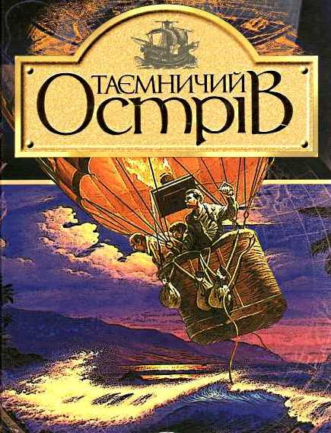



Мета:на основі твору Д.Дефо «Таємничий острів» формувати і розвивати інтелектуальні здібності дітей; вчити доводити свою думку. Розвивати кмітливість, ерудованість, увагу, вміння міркувати; пізнавальні інтереси дітей. Виховувати інтерес до навчання, до навколишнього світу.
Завдання: відвідавши 15 станції, вислухавши легенду керівника станції виконати завдання,отримати відповідну кількість балів у маршрутному листі Перемагає та команда, яка в ході гри-подорожі отримає найбільшу кількість балів.
ВАЖЛИВО:
- Команда рухається від станції до станції відповідно до маршрутного листа.
- В підсумку враховується не швидкість виконання завдання, а його якість.
- Керівник станції підбирає інваріативні завдання враховуючи віковий склад групи.
- Максимальна кількість балів, яку можна отримати на одній станції – 10.
- Гра розрахована максимально на 15 команд, але кількість можна коригувати
Хід гри-подорожі
Ведуча: Давним-давно на місці нашої школи було велике і глибоке море. Цим морем не раз пропливав на своєму кораблі відважний капітан Врунгель. Саме він одного разу загубив у цьому морі свою карту скарбів, яку знайшли… Що я вам розповідаю, дивіться самі.
Сценка «Пірати»
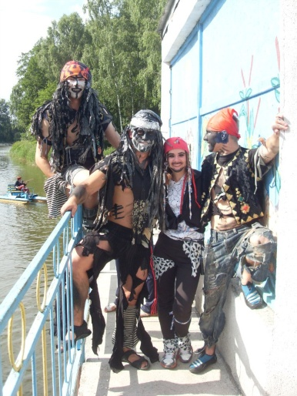
Горобець: Ура!!! Земля!!! Земля!!! Нарешті ми знайшли сушу, але чому є сам, де Біл, Біл де??? Де Біл???
Біл:Та тут я, я ледве виплив на сушу, а де Пю??? Горобець, ти не бачив Пю???
Горобець: Я не Горобець, я Горобчик. А Пю, я не бачив, давай його шукати. Пю!!! Пю!!! Де ти Пю?!
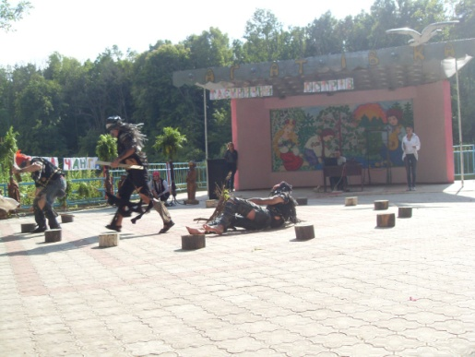
(Бігають, шукають Пю, в цей момент «виповзає» Пю з пляшкою рому)
Біл: Пю, ти??? Пю!!!
Пю: (ніби п’є ром, в той момент з пляшки вилітає карта) Я п’ю, п’ю, а воно не п’ється… Що це????
Горобець: Та це ж карта скарбів…
(Пірати розривають карту на частини, і розбігаються в різні сторони)
Біл:Ей, зачекайте, так ми скарб не знайдемо, давайте складемо карту і будемо разом скарб шукати. Тобі Горобчик, 10 відсотків скарбу, тобі Пю – теж 10. А мені 80.
Пю:Ні, Біл тобі 20, Горобчик теж 20, а мені 60.
Горобець: Ні, не так, спочатку знайдемо скарб, а потім поділимо, мерщій по скарб, поки його діти не знайшли. (Пірати вибігають)
Ведуча: Діти, пірати хочуть викрасти ваш скарб, тому мерщій на його пошук, хоча для початку послухайте правила гри. Зараз всі команди перетворюються на кораблі і вирушають у подорож між станціями. Під час подорожі потрібно рухатися тільки по станціях які записані в маршрутному листі, і в тому порядку як вони записані. Коли ви рухаєтеся між станціями неможна роз’єднувати руки, не бігати, адже всі завдання виконується не на час, а на якість виконання. Під час руху кораблі можуть вітатися один з одним різноманітними гаслами, наприклад «Кораблю навпроти фізкульт-привіт!». Коли ви прийшли на станцію маєте привітатися і сказати: «Доброго дня, дозвольте будь-ласка розєднати руки» і тільки коли керівник станції дозволить, вислухавши легенду ви можете розпочинати виконувати завдання. Зараз капітанів кораблів прошу отримати ваш маршрутний лист. Бажаю всім щасливого плавання!!!
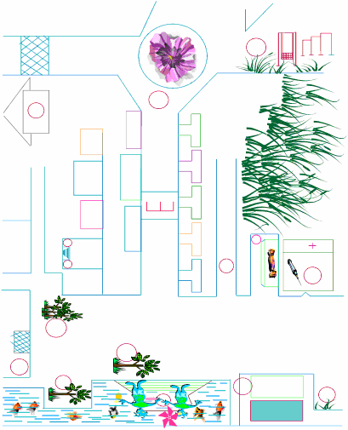



№з/п | Станція | Сума балів
1. | Станція «Чунга-чанга»
2. | Станція загиблих кораблів
3. | Станція Язикатої Хвеськи
4. | Станція сліпого художника
5. | Станція «Гавайські гітари»
6. | Станція «Бермудський трикутник»
7. | Станція свистунів
8. | Станція «Чорна мітка Флінта»
9. | Станція Робінзона Крузо
10. | Станція Олекси Довбуша
11. | Станція кривих дзеркал
12. | Станція «Буріме»
13. | Станція принцеси Несміяни
14. | Станція «Звіринець»
15. | Станція «Terra incognita»
Станція «Чунга-чанга»
(танцювальна, керівник станції – ескімоска яка дуже полюбляє танцювати)
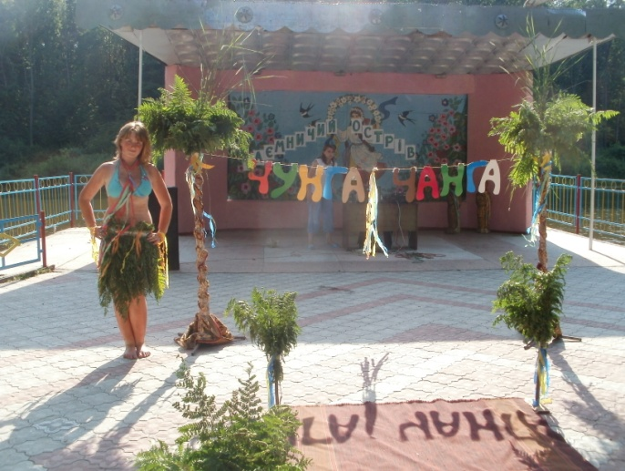
Легенда станції
- Доброго дня любі діти, ви завітали до мене на острів, цей острів незвичайний, адже хто на нього припливає має виконати моє завдання. А завдання в мене ну дуже складне. Ви бачите, що на станції є дерева, на них ростуть непрості банани, їх потрібно зірвати і подивитися, який же танець вам потрібно затанцювати, а я буду слідкувати і оцінювати ваші можливості. Та для мене головне не ваш танцювальний талант, а ваша дружність виконання завдання. Отож, готові??? Тоді зривайте перший банан!!!
ВАЖЛИВО:
- Кожна команда-корабель виконує 2 танці, які оцінюються по 5 балів. В сумі максимальна кількість балів, що можна отримати на станції – 10.

Станція загиблих кораблів
(станція страшилок, керівник станції – пірат-привид, корабель якого затонув у водах Атлантичного океану)
Легенда станції
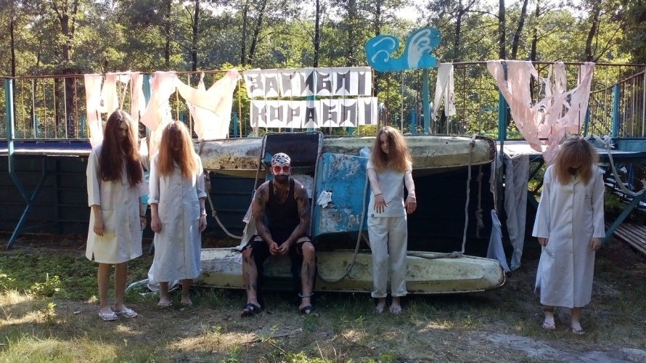
- Я старий і замучений пірат, колись у мене була велика, чиста і світла любов – мій корабель, та його забрали води Атлантичного океану, а мене океан не приймає, бо я не боюся нічого, та мені вже так набридло бути тут самому. Та одного разу мені сказали, що якщо хтось зможе мене злякати розказавши страшну історію я зможу відправитися до свого корабля на дно океану.
ВАЖЛИВО:
- Кожна команда-корабель розповідає страшну історію, пірат вислухавши оцінює її. Максимальна кількість балів, що можна отримати на станції – 10.

Станція Язикатої Хвеськи
(розмовна, керівник станції – Язиката Хвеська, яка дуже полюбляє розповідати різноманітні історії)
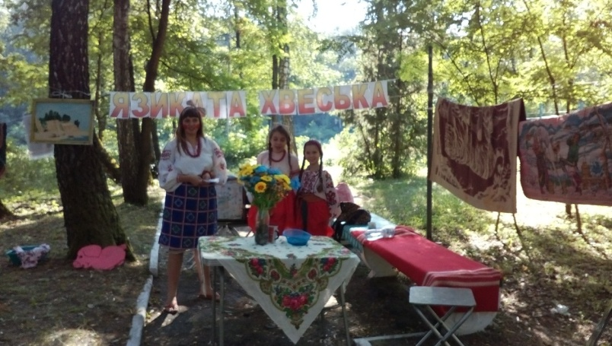
Легенда станції
- Ой, доброго дня, мої хороші, які ви всі прийшли до мене гарні, веселі, високі, кругленькі, низенькі і пухкенькі, смачненькі, як мої оті поросятка в хліві, а ще в мене і качки є, і індичатка, і курчатка, і корова, і чоловік. А який у мене чоловік, та таких чоловіків на світі вже немає, один у мене лишився, а він у мене такий, ніяк переговорити не може мене. А ви зможете? Га??? Зможете??? Осьо вам скоромовочки, вибирайте, читайте, і розказуйте, може переговорите мене, га, переговорите???
ВАЖЛИВО:
- Кожна команда-корабель отримує 5 скоромовок, які оцінюються по 2 бали. В сумі максимальна кількість балів, що можна отримати на станції – 10.
Станція сліпого художника
(художня, керівник станції – сліпий художник, який малює навіть втративши зір)
Легенда станції
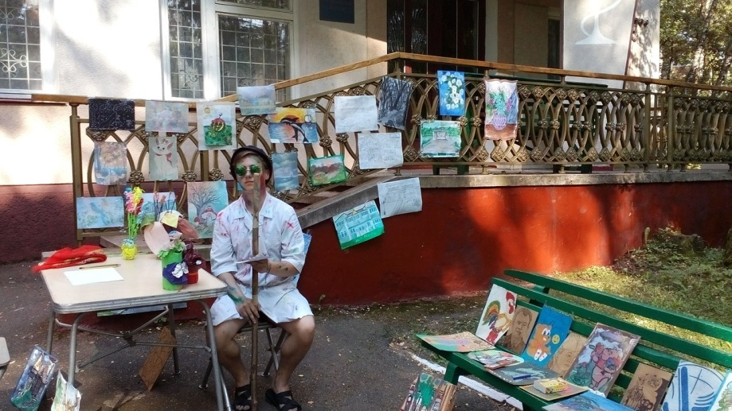
- Колись давним-давно я був зрячим, малював різні шедеври, та одного разу в мене замовили портрет однієї дами, я довго-довго його малював, і коли портрет було завершено подивившись на нього я втратив зір, адже цей портрет був осліплюючий. З того часу я нічого не бачу, але хист до малювання я не втратив. Зараз я вам пропоную опинитися на моєму місці і попробувати наосліп намалювати. Ось на мольберті розкинуті папірці, на яких написано предмети які ви маєте намалювати.
ВАЖЛИВО:
- Кожна команда-корабель малює 2 малюнки, які оцінюються по 5 бали. В сумі максимальна кількість балів, що можна отримати на станції – 10.
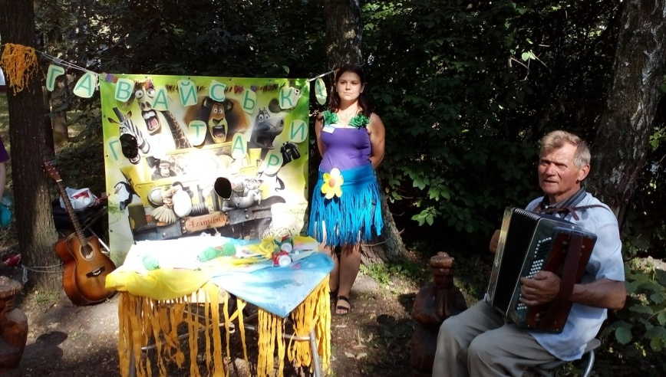
Станція «Гавайські гітари»
(музична, керівник станції – мешканка Гавайїв, яка має дзвінкий голос і полюбляє співати)
Легенда станції
(керівник станції наспівує)
- Доброго дня шановні моряки,
Я рада, що ви завітали сюди.
Сьогодні я вас прошу поспівати,
А хто ще хоче – затанцювати.
Бо на Гавайях ніхто не тужить,
А слова і музика завжди дружать.
Тому часу не гайте,
Кокос зривайте.
Пісню для мене заспівайте,
І гарні бали за завдання майте.
ВАЖЛИВО:
- Кожна команда-корабель виконує 2 пісні одна з яких за вибором учасників. Кожна пісня оцінюється у 5 балів. В сумі максимальна кількість балів, що можна отримати на станції – 10.
Станція «Бермудський трикутник»
(станція уважності, керівник станції – привид, що заблукав у Бермудському трикутнику)
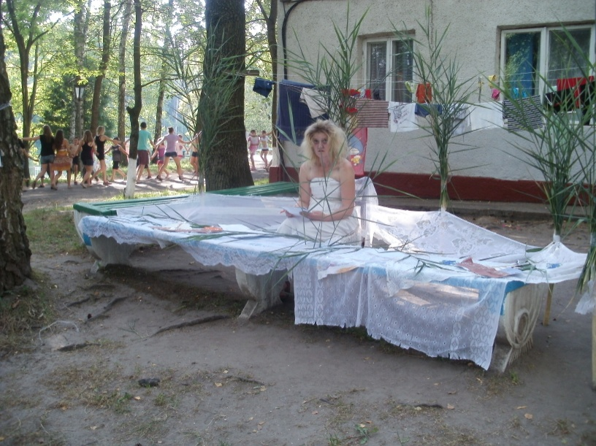
Легенда станції
- Я привид, який заблукав у Бермудах, і не зможу знайти собі спокою до того часу, поки не розплутаю всі перепони, що постали переді мною. Надіюсь ви відважні моряки і не злякаєтесь ступити у мої володіння і допомогти справитися зі всіма завданнями. Отож, перше завдання на 3 бали. Перед вами три трикутника, переходити з першого в другий трикутник можна лише після того, як дасте відповідь на запитання по географії світу.

(ВАЖЛИВО: під час відповідей на запитання всі учасники команди мають бути у одному з трикутників починаючи з найбільшого, якщо хтось з учасників переходить контур, команда втрачає бали)
- Ну що ж, ви впоралися з першим завданням, але ще лише початок ваших випробувань. Зараз для вас питання з географії (питання підбираються відповідно до віку учасників команди) вартість одного питання 3 бали.
- А зараз останнє ваше випробування, оберіть самого відважного, спритного і уважного учасника-моряка, його завдання пройти лабіринт-паутину не торкнувшись жодної паутинки. За кожне торкання у вас знімається 0,5 бала з можливих 4 балів за дане випробування.

ВАЖЛИВО:
- Кожна команда-корабель виконує по 3 завдання, які оцінюються відповідно на 3, 3 і 4 бали. В сумі максимальна кількість балів, що можна отримати на станції – 10.
Станція свистунів
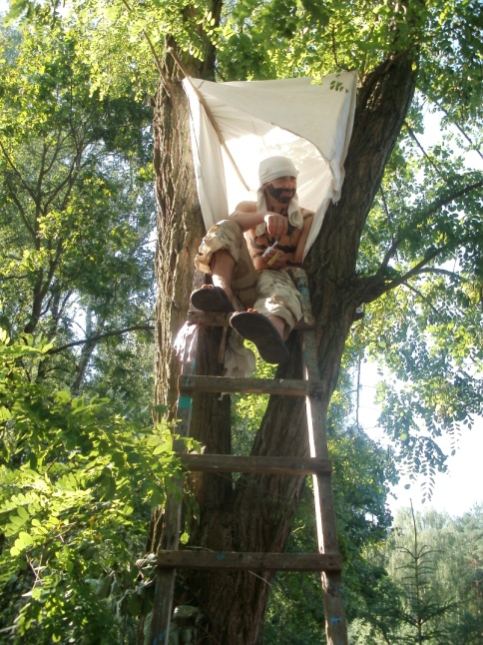
(вокально-свистова, керівник станції – веселий свистун Джек, який сидить на дереві і постійно насвистує різноманітні пісні)
Легенда станції
- Еге-ге-йййййй….. (свист) Хто до мене йде, агов, не чую свисту, чи ви не вмієте??? Ось я, свистун Джек який живе на дереві, і все що я роблю цілими днями – це висвистую різноманітних пісень, а чи зможете ви мене пересвистати??? Ви сміливі щоб позмагатися з дядьком-свистуном Джеком??? Сьогодні я добрий, і пропоную вам самостійно обрати собі пісню, адже ви ще не такі досвідчені як я, та дивіться, я високо сиджу, і бачу кожного з вас, тому свистіть не тільки голосно, а й дружно…
ВАЖЛИВО:
- Кожна команда-корабель виконує одну пісню свистом. Оцінюється дружність та оригінальність виконання. Максимальна кількість балів, що можна отримати на станції – 10.
Станція «Чорна мітка Флінта»
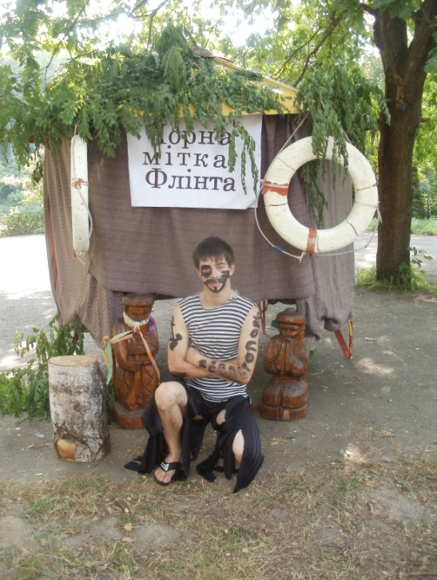
(ребусна, керівник станції – пірат Флінт, який дуже любить заплутувати всіх, хто приходить до нього в гості)
Легенда станції
- Я старий, але хитрий пірат Флінт. Вже багато років мій корабель не розсікає морські простори тому мені старому і нещасному немає іншої роботи як сидіти і вигадувати якісь забави. Ось і сьогодні я вигадав для себе і вас нову гру. Бачте, в мене є чорні мітки, на них шифровки-ребуси які вам потрібно розгадати. Правильна відповідь на одну мітку – 2 бали. Перед вами 5 міток тому я запрошую 5 відважних моряків вашого корабля, які зможуть заробити для вас 10 переможних балів
ВАЖЛИВО:
- 5 учасників кожної команди-корабля розгадують по 1 ребусі, який оцінюється по 2 балів. В сумі максимальна кількість балів, що можна отримати на станції – 10.
Станція Робінзона Крузо
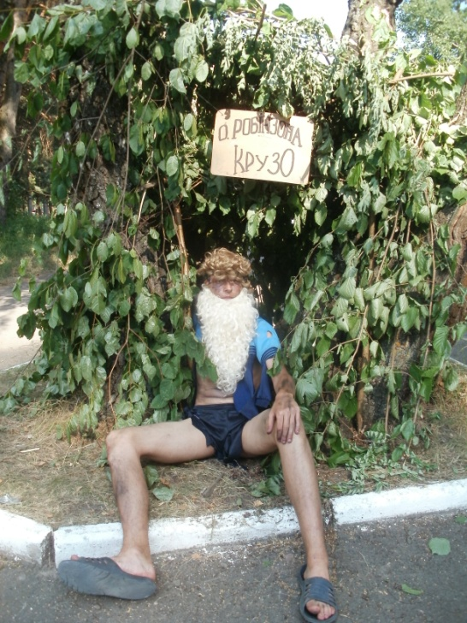
(літературна, керівник станції – Робінзон Крузо, мореплавець, який побував у штормі де його корабель розбився. Він чудом лишився живий і зараз проживає на власному острові)
Легенда станції
- Люди, нарешті, людиии… Як же довго я вас чекав!!! Невже це правда і ви справжні, бо я вже зовсім зневірився, що хтось до мене ще завітає. Заберіть мене звідси, а то острів мене не відпускає, лише ваші знання можуть мене звільнити. Ви напевно всі чули історію про Робінзона Крузо, це я,справді – це я. Зараз я перевірю, чи уважно ви читали твір про мене і чи можу я з вами відправитися додому. Для вас 10 запитань по творі «Робінзон Крузо» (підбираються керівником станції самостійно).
ВАЖЛИВО:
- Кожна команда-корабель отримує 10 запитань по творі «Робінзон Крузо». Максимальна кількість балів, що можна отримати на станції – 10.
Станція Олекси Довбуша
(спортивна, керівник станції – Олекса Довбуш, карпатський вуйко-Робін Гуд, який грабував багатих і віддавав здобич бідним)
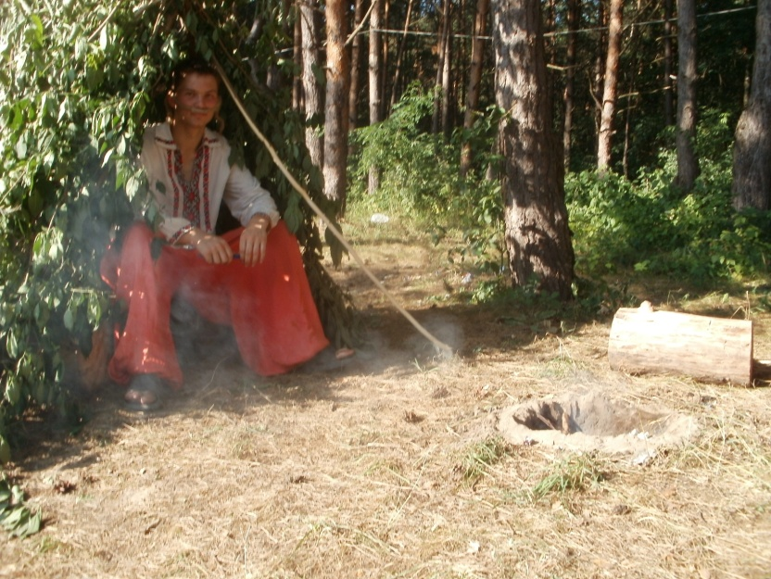
Легенда станції
- Сьогодні ви завітали у мої володіння – столітні Карпатські простори і тому для вас сьогодні винятково карпатські випробування. Ви всі знаєте що справжні гуцули жили високо в горах і тому щоб пересуватися там потрібно мати хорошу спортивну форму, і зараз я перевірю чи гідні ви бути гуцулами. Зараз для вас спортивні естафети. (естафети підбираються індивідуально, відповідно до наявності спортивного інвентарю)
ВАЖЛИВО:
- Кожна команда-корабель виконує 5 естафет, які оцінюються відповідно у 2 бали. В сумі максимальна кількість балів, що можна отримати на станції – 10.

Станція кривих дзеркал
(художньо-гумористична, керівник станції – принцеса, що живе у задзеркаллі)
Легенда станції
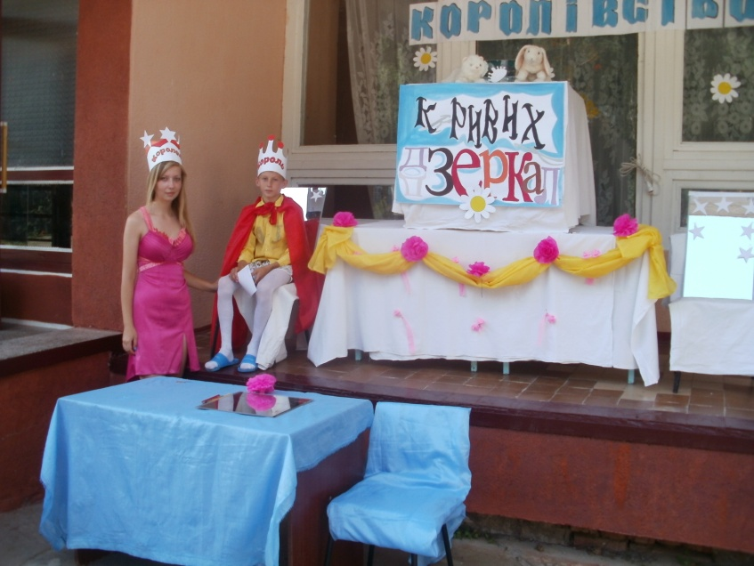
- Я рада вітати вас у своєму світі де всі дзеркала показують зовсім не те, що ви думаєте, вони показують ваше справжнє обличчя,але я впевнена, що ви так само як і мої дзеркала вмієте бачити людину справжньою. Для вас я хочу запропонувати випробування – ось папір і олівці (фломастери). Ваше завдання – намалювати шарж на когось з учасників вашого корабля. Я оціню портрет і самого учасника і якщо все співпаде – я подарую вам 10 балів.
ВАЖЛИВО:
- Кожна команда-корабель малює по 2 шаржи які оцінюються по 5 балів. В сумі максимальна кількість балів, що можна отримати на станції – 10.
Станція «Буріме»
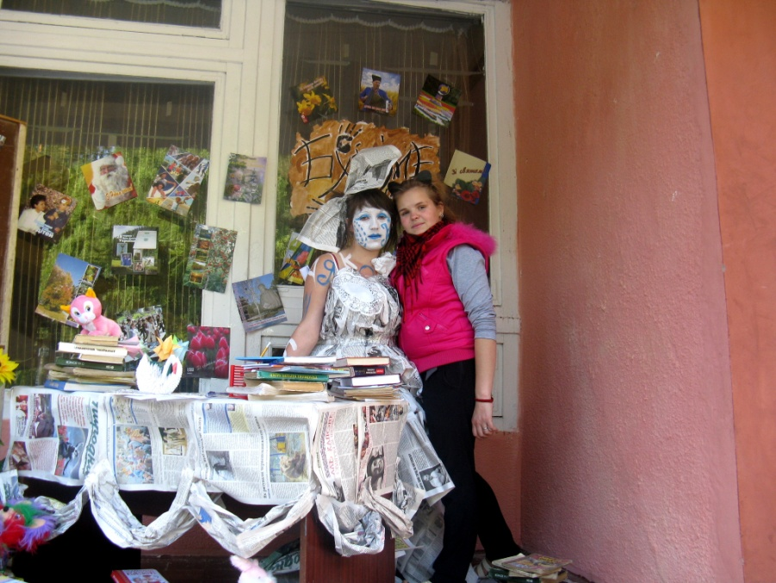
(поетична, керівник станції – поет, який дуже любить рифмувати різноманітні вірші і постійно ними розмовляє)
Легенда станції
- В добрий день, у добрий час,
Я радий вітати вас.
Ви на станцію поета завітали,
Перед вами цікаві завдання постали.
Тож я прошу – часу не гайте,
А рифмуйте вірші і читайте,
Адже ось для вас слова,
з них – поезія моя пішла.
Ви їх порифмуйте у вірші
Щоб милувалися ними всі.
ВАЖЛИВО:
- Кожна команда-корабель отримує набір слів, які потрібно зримувати у вірш. Максимальна кількість балів, що можна отримати на станції – 10.

Станція принцеси Несміяни
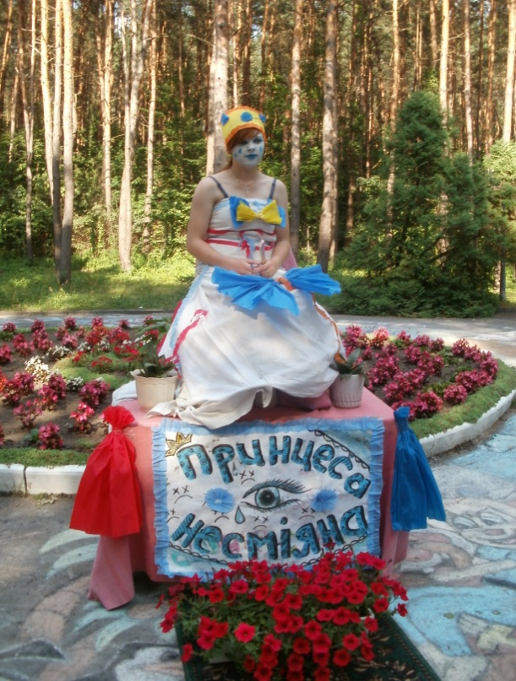
(гумористична, керівник станції – принцеса Несміяна, яка ніколи не сміється, бо втратила своє кохання)
Легенда станції
- Ой, як же мені тяжко живеться на цьому світі, нічого мене не радує, нічого хорошого немає кругом мене, оце лише сиджу і сумую,а колись у мене все було, в моєму палаці завжди було людно і весело, всі співали і витанцьовували. Та одного разу на наше свято завітав злий чаклун, якого не покликали на наше святкування. Образившись, він зачарував все моє царство. Всі почали сумувати і плакати, але є одні ліки від цього – потрібно розсмішити мене. Якщо вам вдасться – я подарую вам свою усмішку і 10 балів, тим самим ви звільните моє царство від прокляття.
ВАЖЛИВО:
- Кожна команда-корабель розповідає смішну історію чи вірш які оцінюються максимально у 10 балів.
Станція «Звіринець»
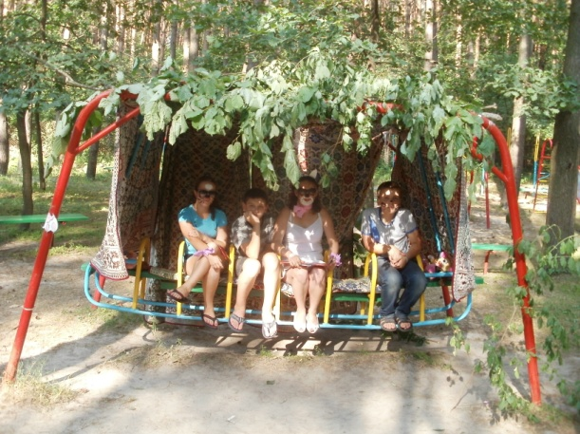
(мімічна, керівник станції – веселе звірятко, яке полюбляє імітувати різних тварин)
Легенда станції
- Привіт-привіт!!! Я веселе звірятко, а зовуть мене Тоша. Я щодня мандрую світом і зустрічаю своїх друзів, таких самих звіряток, вони мені дужеее подобаються і я хочу бути схожим на них, тому щодня я приміряю для себе різні ролі. Сьогодні я зайчик, завтра слон а потім можу і орлом стати. А ваше сьогоднішнє завдання – спробувати так як я перетворитися у різних звіряток. Зараз я запрошую 5 найвідважніших моряків, які зірвуть чарівні листочки з мого дерева. На них написана назва тварини – ваше завдання показати без слів і звуків цю тварину так, щоб інші учасники команди здогадалися яка це тварина.
ВАЖЛИВО:
- 5 учасників команди-корабля можуть принести команді по 2 бали. Максимальна кількість балів, що можна отримати на станції – 10.
Станція «Terra incognita»
(загадкова, керівник станції – загадковий привид який нікому не показується, чути лише його голос)
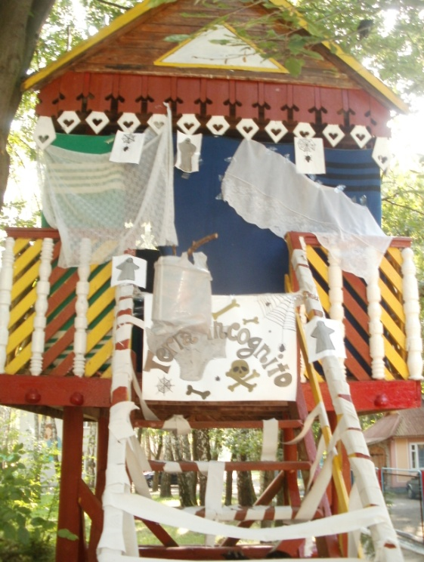
Легенда станції
- Я привид, який ніколи не знає спокою, адже я – невидимий і тому ви чуєте лише мій голос. Вам не страшно??? Ого, ви відважні, тому я хочу поставити у ваш маршрутний лист аж десять балів. Та не поспішайте, я просто так бали не роздаю. На моєму острові потрібно відгадати загадки, а тоді вже отримати бали. Бали для вас важливі, так як і для мене спокій. Ви готові??? (загадки підбираються відповідно до віку учасників кожної команди).
ВАЖЛИВО:
- Для кожної команди-корабля Привид загадує 10 загадок. Максимальна кількість балів, що можна отримати на станції – 10. Якщо учасники отримали незадовільну кількість балів Привид може помилувати учасників і загадати ще загадки.
Додаткова станція «Екватор»
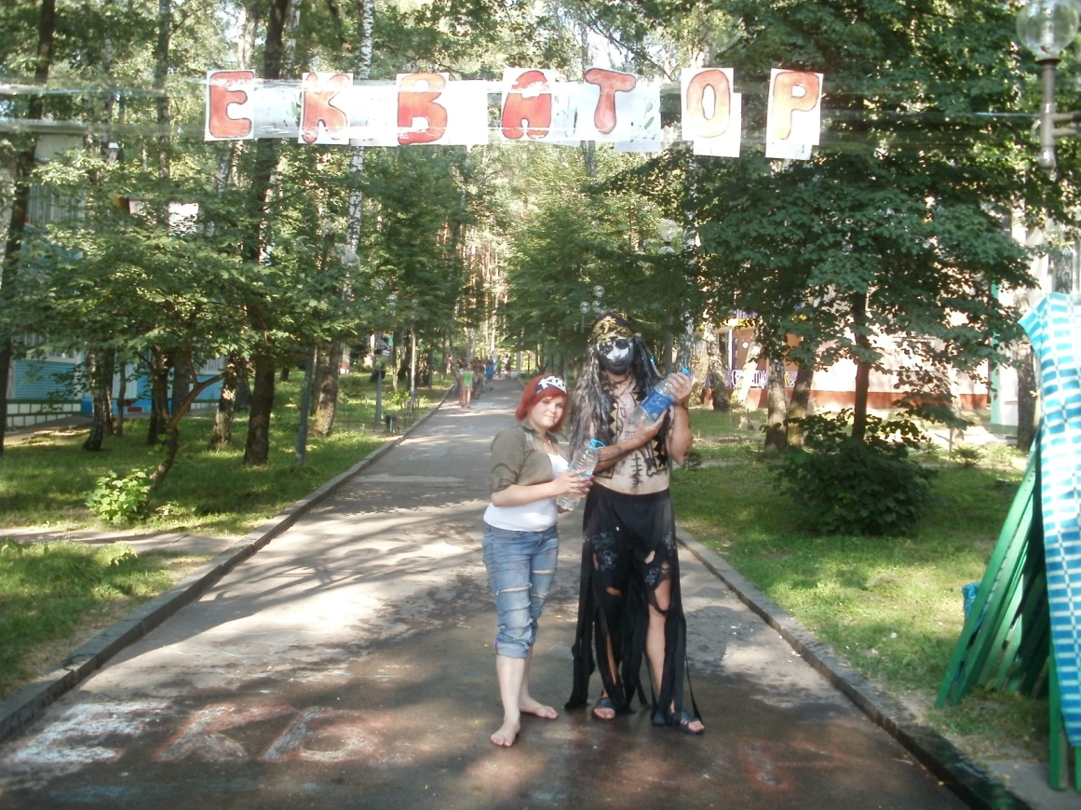
- На станції ніякі бали не ставляться.
- При хорошій погоді, коли гра-подорож проходить на відкритій місцевості можна додати станцію «Екватор» на якій пірати обливають учасників команди-корабля водою.
- «Екватор» розміщується так, щоб під час подорожі всі кораблі-команди його перетинали під час руху між станціями.
- Існує варіант, коли учасники можуть і не бути облиті водою. Це відбувається тоді, коли вони дадуть відповідь на питання піратів, а питання можуть бути ой які підступні
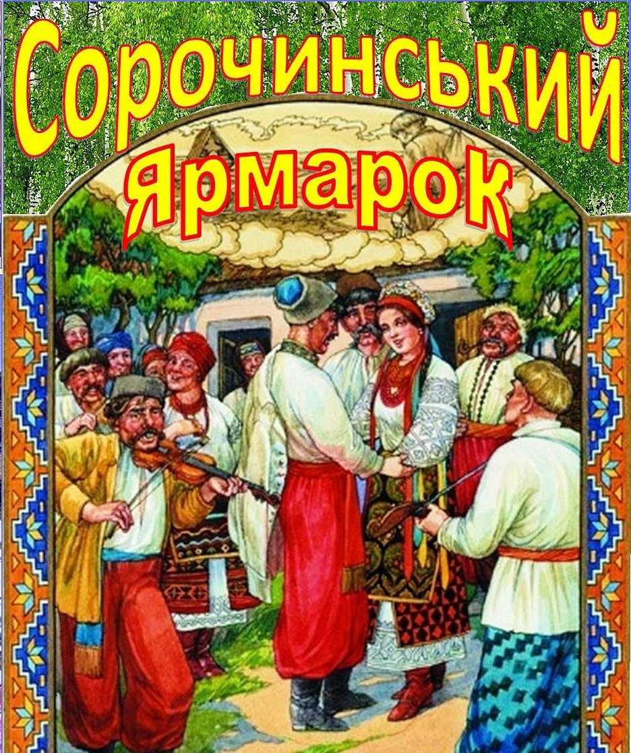



Мета: на основі вшанування народних традицій прищепити любов до рідного краю, українського народу та їх особливостей. Розвивати кмітливість, жагу до пізнання нового і незвіданого Виховувати інтерес до вивчення історії, естетичні почуття та сприйняття прекрасного.
Завдання: відвідавши 15 станцій з різноманітними завданнями можна отримати чарівні гроші-листівки, за які у фіналі гри можна придбати призи.
ВАЖЛИВО:
- Рухатися по станціях можна самостійно, а можна і в парах (групах).
- Керівник станції підбирає інваріативні завдання враховуючи вік учасників
- Максимальна кількість грошей-листівок, яку можна отримати на станції – 2.
- Одну і ту ж станцію можна відвідувати необмежену кількість раз до завершення квесту.
- Призи обираються організаторами свята, це можуть бути як сувеніри, так і солодкі подарунки.
- Керівник оформлює станцію відповідно до назви завдань які на ній виконуються.

Хід гри-подорожі
Оголошення
Увага! Увага! Увага!
Всі українці та україночки, запрошуємо Вас на забаву «Сорочинський ярмарок» який пройде у найкращих українських традиціях. Під час ярмарку працюватимуть шалаші з різноманітними завданнями, виконавши які ви зможете отримати нашу сьогоднішню валюту «СОРОЧИНЦІ» яку можна обміняти у шинку на смаколики!!!
Якщо ти справжній патріот, чекаємо тебе 14 жовтня 2017 року о 12 годині

Станція «Взуй козаче козака»
ЗАВДАННЯ:
- На станції змагається по два учасника одночасно.
- Кожному з учасників зав’язують очі.
- Учасник присідає біля перевернутих догори ніжками стільців біля яких лежить 5 пар різного взуття.
- Завдання учасника – скоріше ніж його суперник «вдягнути» одну пару взуття на верхні ніжки стільця, іншу пару – на нижні.
- Коли учасник впорався із завданням він встає, тим самим показавши, що завдання виконане.
ВАЖЛИВО:
- Взуття для станції має відрізнятися дизайном а не кольором, бо з закритими очима учасники взуття не розрізняють.
- На станції «сорочинці» отримує той учасник, який швидко і правильно виконає завдання.

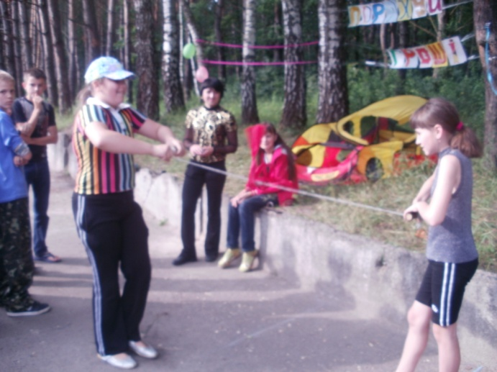
Станція «Порахуй гроші»
ЗАВДАННЯ:
- На станції змагається по два учасника одночасно.
- Реквізит для виконання завдання – мотузка на кінцях якої прикріплені однакові дерев’яні круглі бруски.
- На середині мотузки – розмежувальна стрічка.
- Завдання учасника – скоріше ніж його суперник намотати мотузку на брусок, тобто скоріше «порахувати гроші».
- Коли учасник впорався із завданням він піднімає одну рук вгору, тим самим показавши, що завдання виконане.
ВАЖЛИВО:
- Бруски мають бути однакового діаметру і довжини.
- На станції «сорочинці» отримує той учасник, який швидше виконає завдання.

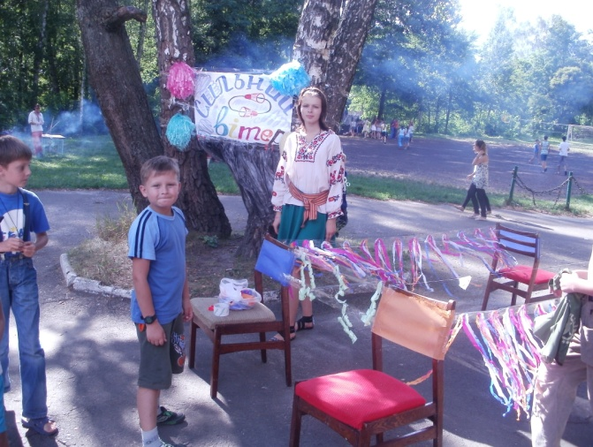
Станція «Сильний вітер»
ЗАВДАННЯ:
- На станції змагається по два учасника одночасно.
- Реквізит для виконання завдання – 4 стільчики. Між двома стільчиками які стоять один від одного на довжині 3 метрів натягнута нитка на якій закріплений воланчик.
- Завдання учасника – скоріше ніж його суперник передмухати воланчик від одного стільці до іншого.
- Коли учасник впорався із завданням він піднімає руки вгору, тим самим показавши, що завдання виконане.
ВАЖЛИВО:
- Стільці мають бути однакового розміру
- За відсутності воланчика можна використовувати паперові листки скручені у конус та склеєні.
- На станції «сорочинці» отримує той учасник, який швидко і правильно виконає завдання

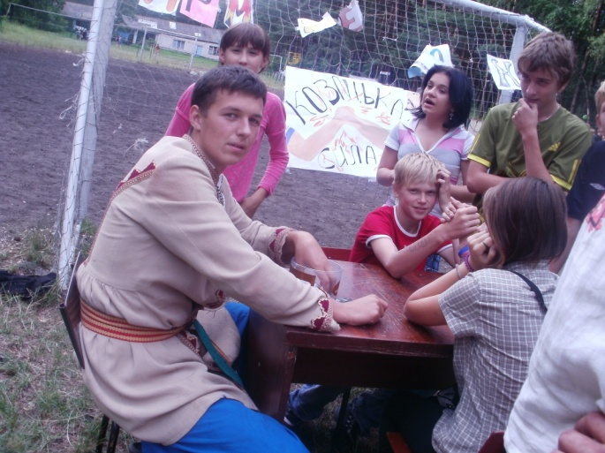
Станція «Козацька сила»
ЗАВДАННЯ:
- На станції змагається по два учасника одночасно.
- Реквізит для виконання завдання – стіл та два стільці.
- Завдання учасника – за допомогою вправи амреслінг (пережимання на руках) перемогти суперника.
- Коли учасник впорався із завданням він встає, тим самим показавши, що завдання виконане.
ВАЖЛИВО:
- Керівник станції слідкує за тим, щоб змагалися між собою учасники з більш-менш однаковими силами.
- На станції «сорочинці» отримує той учасник, який отримав перемогу під час виконання завдання.

Станція «Перетягни канат»
ЗАВДАННЯ:
- На станції змагається по кілька учасників одночасно у двох командах.
- Кількість учасників команд має бути однаковою.
- Реквізит для виконання завдання – канат.
- За відсутності каната можна використовувати міцну мотузку.
- На середині канату – стрічка-позначка.
- На землі – позначки, за які потрібно перетягнути канат (мотузку)
- Завдання учасників – перетягнути канат за позначку.
ВАЖЛИВО:
- Керівник станції коригує команди відповідно до сили учасників.
- На станції «сорочинці» отримують ті учасник, які перетягнуть канат на свою сторону.

Станція «Влучне око»
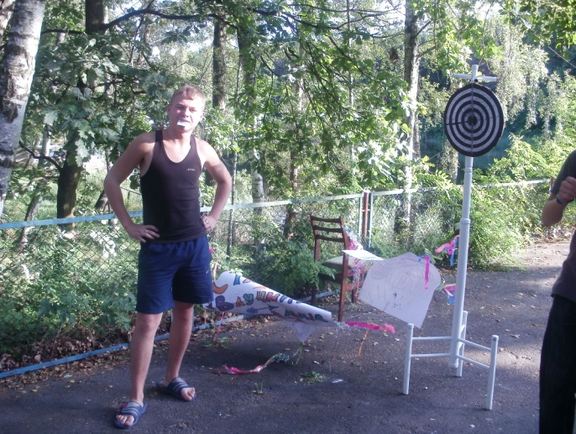
ЗАВДАННЯ:
- На станції змагається по одному учаснику.
- Учаснику дається дротик, яким він повинен влучити у дартс.
- Кожна сума вибитих балів відповідає певній кількості «сорочинців».
- Суму «сорочинців» для кожного вибитого балу обирає керівник станції.
- Можна розділити: за парні числа – 2 «сорочинці», за непарні – 1.
ВАЖЛИВО:
- Керівнику станції потрібно обмежити місце станції для того, щоб вберегтися від травматизму.
- Керівник станції слідкує за тим, щоб учасники які чекають черги для виконання завдання не заходили за обмеження.

Станція «Злови рибку»
ЗАВДАННЯ:
- На станції змагається по два учасника одночасно.
- Реквізит для виконання завдання – дитяча гра «Рибалка» та миски наповнені водою.
- Завдання учасника – присівши скоріше ніж його суперник зловити всі рибки, що «плавають» у «річці».
- Коли учасник впорався із завданням він встає, тим самим показавши, що завдання виконане.
ВАЖЛИВО:
- Миски з водою мають бути пластикові а не залізні, адже на вудочках і на рибках є магніт.
- Дитяча гра «Рибалка» має бути однакова для обох учасників.
- Кількість рибок, що «плавають» у «річці» має бути однакова.
- На станції «сорочинці» отримує той учасник, який швидко і правильно виконає завдання

Станція «Чарівний крок»
ЗАВДАННЯ:
- На станції змагається по чотири учасника одночасно.
- На доріжці прокреслено 4 обмежувальні лінії по яких рухаються учасники.
- Завдання учасника – ставлячи ноги назад рухатися вперед, тобто праву ногу ставимо позаду лівої, але намагаємося рухатися вперед. Так само і з лівою ногою.
ВАЖЛИВО:
- Керівник станції слідкує за тим, щоб учасники правильно виконували завдання.
- Якщо учасник фінішував перший, але при цьому грубо порушував умови він дискваліфіковується.
- На станції «сорочинці» отримує той учасник, який швидко і правильно виконає завдання

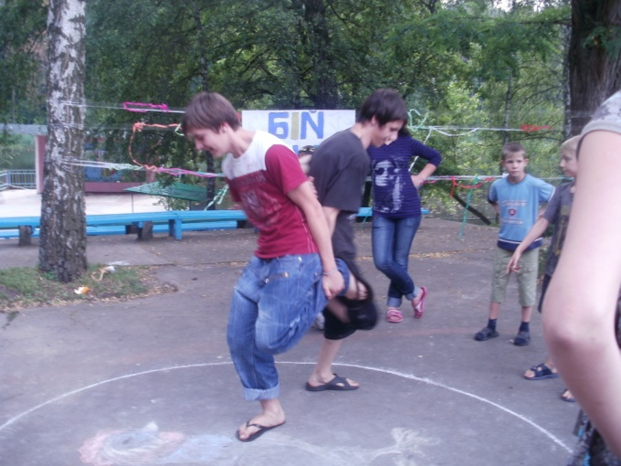
Станція «Бій півнів»
ЗАВДАННЯ:
- На станції змагається по два учасника одночасно.
- На землі накреслене велике коло із зображеннями півнів.
- Завдання учасників – ставши на одну ногу іншу притримуючи рукою плечем виштовхати іншого учасника з кола.
ВАЖЛИВО:
- Керівник станції слідкує за тим, щоб учасники були обережні.
- На станції «сорочинці» отримує той учасник, який виштовхає опонента за межі кола.

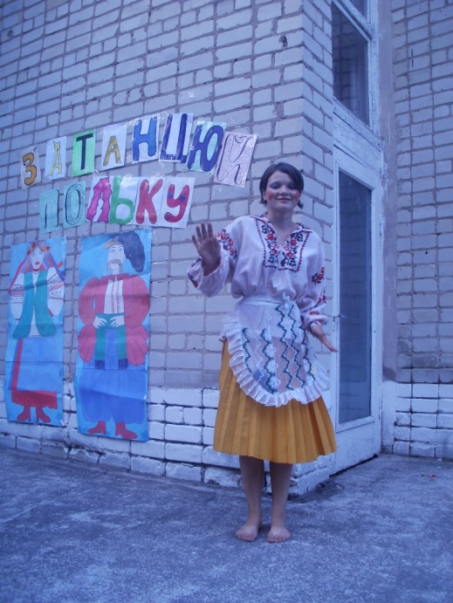
Станція «Затанцюй польку»
ЗАВДАННЯ:
- На станції змагається необмежена кількість учасників одночасно.
- Завдання учасників – якомога оригінальніше танцювати, щоб отримати винагороду.
- На станції не обов’язково мають грати польки, можна використовувати будь яку музику, яка передає український колорит.
ВАЖЛИВО:
- Керівник станції слідкує за тим, як учасники танцюють і відповідно роздає «сорочинці»
- Кількість «сорочинців» залежить від того, як учасник танцює.
- За необхідності керівник може вручити учаснику «ЗОЛОТИЙ» набір, тобто 10 «сорочинців».

Станція «Попади в пляшечку»
ЗАВДАННЯ:
- На станції змагається по два учасника одночасно.
- Реквізит для виконання завдання – дві пляшки, до половини наповнені водою, два олівці (ручки) на мотузці в кінці якої прикріплена прищіпка.
- Завдання учасника – прикріпленим ззаду до поясу олівцем(ручкою) на мотузці попасти у пляшечку.
ВАЖЛИВО:
- Керівник станції слідкує за тим, щоб довжина мотузки для різних учасників не була довшою ніж до колін.
- Перед тим я учасник почне виконувати завдання керівник розгойдує мотузку з олівцем(ручкою).
- На станції «сорочинці» отримує той учасник, який швидко і правильно виконає завдання.

Станція «Перейди перешкоду»
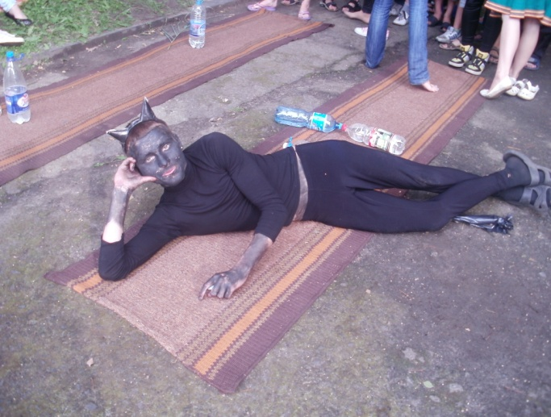
ЗАВДАННЯ:
- На станції змагається по чотири учасника одночасно.
- На доріжках розставлено по 4 «перешкоди».
- Всім учасникам зав’язують очі.
- Завдання учасника – з зав’язаними очима пройти доріжкою при цьому не збивши перешкоду.
ВАЖЛИВО:
- Для «перешкод» можна використовувати пачки з під соку або пластикові пляшки.
- Для того, щоб «перешкоди» добре стояли на дно потрібно насипати пісок або налити невелику кількість води.
- На станції «сорочинці» отримує той учасник, який швидко і правильно виконає завдання.

Станція «Знайди цукерку»
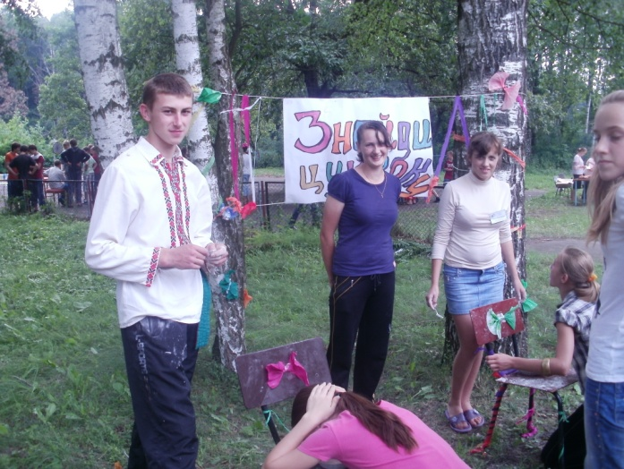
ЗАВДАННЯ:
- На станції змагається по два учасника одночасно.
- Реквізит для виконання завдання – дві миски наповнені мукою, цукерка, хустинка для зав’язування очей.
- Завдання учасника – з зав’язаними очима у мисці наповненій мукою знайти цукерку.
ВАЖЛИВО:
- Керівник станції має мати рушник і воду, щоб після виконання завдання учасники мали можливість привести себе в порядок.
- На станції «сорочинці» отримує той учасник, який швидко і правильно виконає завдання.

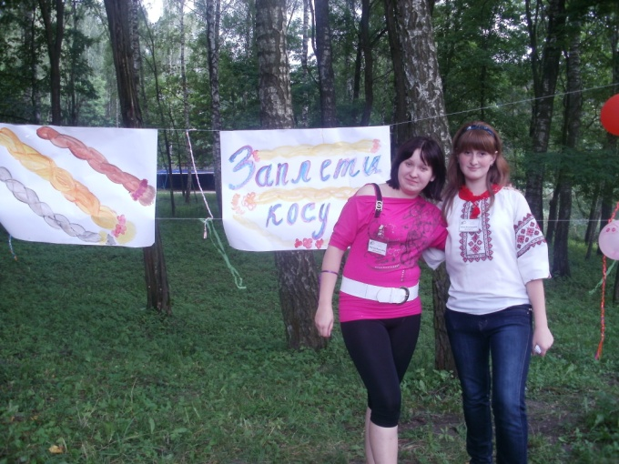
Станція «Заплети косу»
ЗАВДАННЯ:
- На станції змагається по дві команди учасників одночасно.
- В кожній команді по 3 учасники.
- Реквізит для виконання завдання – по два комплекти мотузок, які скріплюються по 3 штуки разом біля опор.
- Завдання учасників – взявши кожен в руки по одній мотузці заплести разом косу, перебігаючи з одного місця на інше.
ВАЖЛИВО:
- Керівник станції слідкує за тим, щоб довжина мотузки для команд була однаковою.
- Перед тим я учасники почнуть виконувати завдання керівник розпутує мотузки, що заплетені у косу.
- На станції «сорочинці» отримують ті учасники, які швидко і правильно виконали завдання.

Станція «Несе Галя воду»
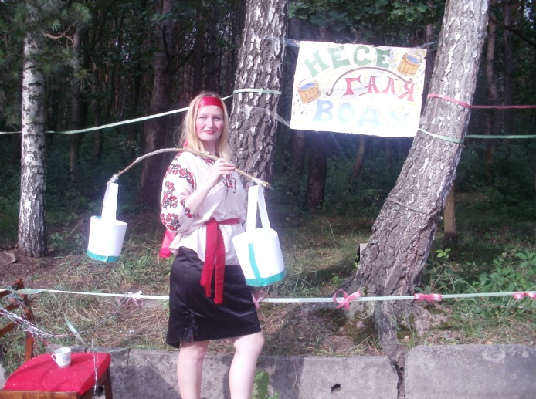
ЗАВДАННЯ:
- На станції змагається по два учасника одночасно.
- Реквізит для виконання завдання – чотири стільці, по два з яких стоїть один напроти одного на відстані 4 метрів, 2 миски з водою, дві чашки та 2 ложки.
- Завдання учасника – за допомогою ложки набрати воду в мисці і перенести її на інший стілець у чашку.
- Час виконання завдання – 1 хвилина.
ВАЖЛИВО:
- Керівник станції слідкує за тим, щоб учасники носив водду на витягнутій руці і вільною рукою не притримували ложку.
- На станції «сорочинці» отримує той учасник, який за 1 хвилину наносить більше води у чашку.

Станція «Пошта»
ЗАВДАННЯ:
- На станції не виконуються ніякі завдання.
- Учасникам пропонується за 2 «сорочинці» написати листа будь-кому з учасників «Сорочинської ярмарки».
ВАЖЛИВО:
- Керівнику станції ОБОВЯЗКОВО потрібно доставити лист до адресата, адже за нього заплачено «сорочинцями»

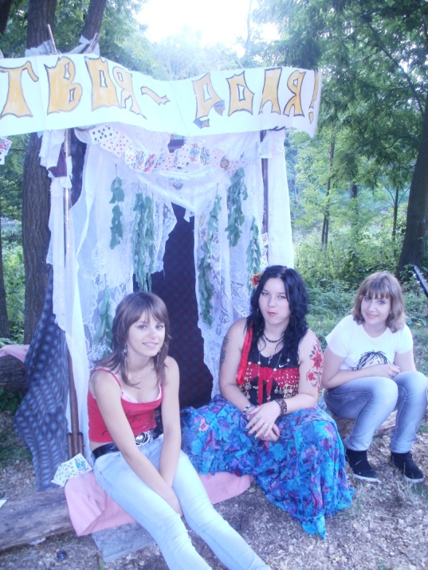
Станція «Твоя доля»
ЗАВДАННЯ:
- На станції не виконуються ніякі завдання.
- Учасникам пропонується за 5 «сорочинців» погадати на свою доля.
ВАЖЛИВО:
- Керівники станції – циганки.
- Під час гадання потрібно враховувати особливості дитячої психології, тобто щоб учасники сприймали все не занадто серйозно.



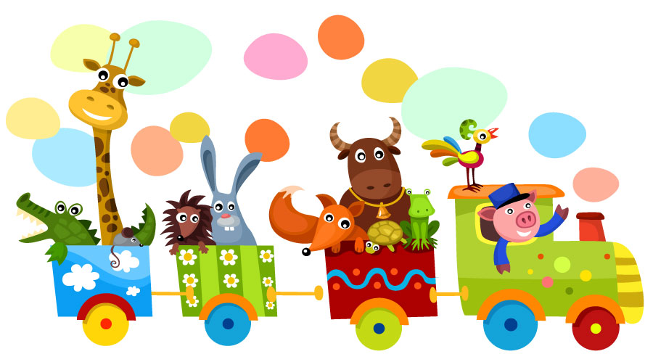

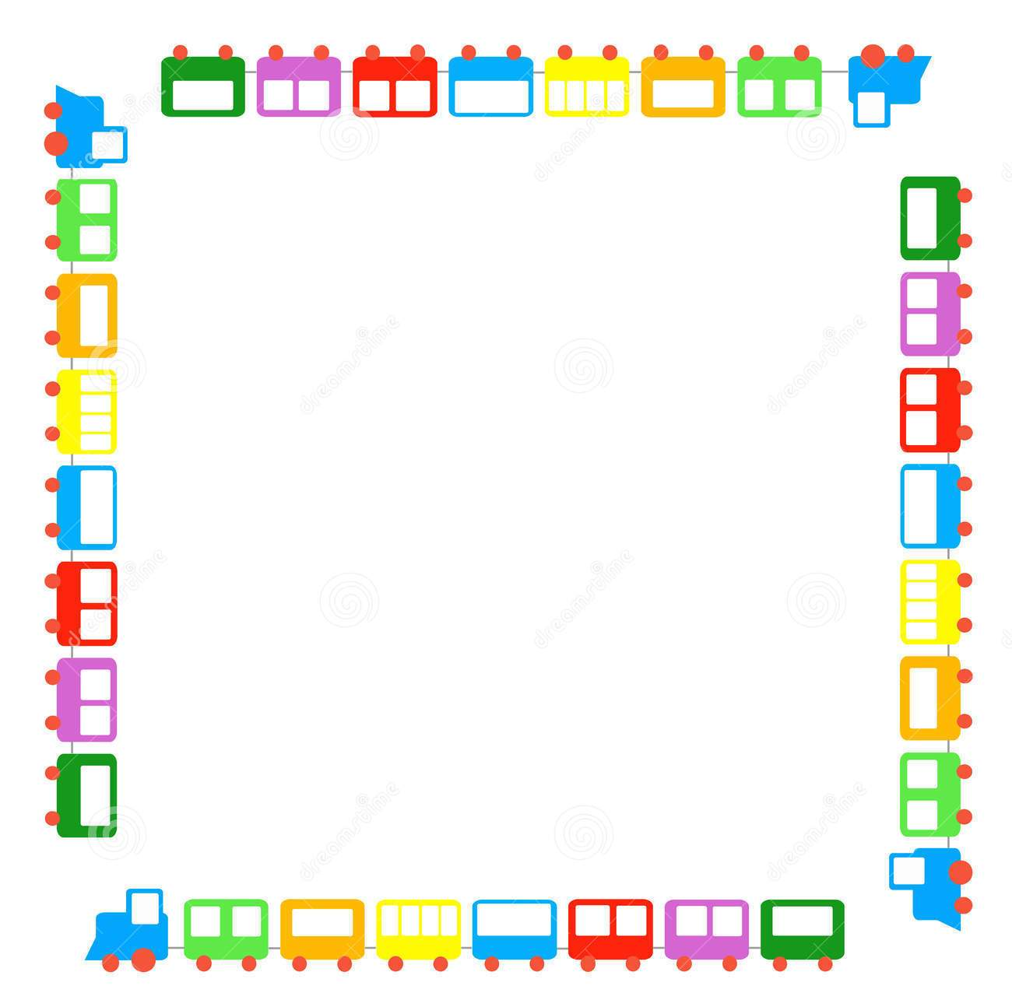
Мета: розширити, поглибити й закріпити знання дітей з природознавства, з читання, розвивати мислення, швидкість реакції, мовлення, виховувати товариськість, почуття взаємодопомоги і взаємоповаги, бажання перемагати.
Завдання: Команди мають пройти якомога швидше свій шлях і виконати всі завдання, набравши максимальну кількість балів.
ВАЖЛИВО:
- Перед початком гри усі команди шикуються на майданчику, де ведучий ознайомлює всіх з правилами гри.
- Кожна команда має свою назву, девіз та емблему.
- Усі команди отримують маршрутні листи з картами маршруту і завданнями
- Кожна команда іде точно за своїм маршрутом.
- Дана гра-подорож може бути використана як елемент комбінованого уроку, або окремий виховний захід.
- В грі можуть брати участь одночасно до 6 команд.

Хід гри
Ведучий. Команди, рівняйсь, струнко. Командирам загонів приготуватися і здати рапорти про готовність до проведення гри-змагання «Веселий експрес».
Командир. Команда, рівняйсь, струнко. Наш девіз (команди проговорюють свій девіз, а командир підходить до ведучого і здає рапорт).
Ведучий. Вільно (після того як командири здадуть рапорти). Команди, рівняйсь, струнко. Слухай умови проведення гри. Усі команди отримують маршрутні листи з картами маршруту і завданнями. Ваша мета – пройти якомога швидше свій шлях і виконати всі завдання, набравши максимальну кількість балів. Кожна команда іде точно за своїм маршрутом. Командири отримайте свої маршрутні листки.
Командири отримують маршрутні листки. Ознайомлюють з ними команду і через дві хвилини за командою ведучого вирушають у путь.
Команди читають маршрутні листки, розгадують першу станцію, зіставляючи її з картою (наприклад, слова «Там на незвіданих доріжках…» відповідають станція «Казкова»), біжать до станції. Виконавши

завдання цієї станції, розгадують другий напис – дізнаються, куди бігти далі.
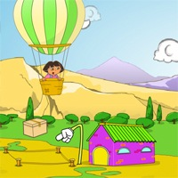

№ проходження | Назва станції | Оцінка
2 | «Там на незвіданих доріжках…»
7 | «Щоб тіло і душа були молодими…»
1 | «Восени вони вмирають, а весною оживають…»
6 | «Без них Земля — не Земля»
3 | «Вони дуже потрібні розвідникам, щоб передавати шифровки»
5 | «З одного слова старого складаємо 10 нових»
4 | «Хто швидше відповідає, той перемагає»

Станція «Казкова»
(«Там на незвіданих доріжках…»)
Яка казка має такий початок
- «Жили собі котик та півник, і були вони у великій приязні»(«Котик і півник»)
- «Жили собі чоловік і жінка і мали вони шестеро синів та одну дочку…»(«Котигорошко»)
- «Жили собі двоє мишенят Круть та Верть…» («Колосок»)
- «В одного чоловіка був кіт, та такий старий, що нездужав і мишей ловити…» («Пан Коцький»)
- «Колись була птиця – жайворонок царем, а царицею – миша, і мали вони своє поле…» («Яйце-райце»)
- «Десь-не-десь, у деякім царстві жили цар і цариця, а у них три сини – як соколи…» («Царівна-жаба»)
- «Жили собі дід та баба. Уже і старі стали, й дітей нема. От баба просить діда: «Поїдь, діду, в ліс, вирубай там мені деревинку та зробимо колисочку, то я положу деревинку на колисочку…» («Івасик-Телесик»)

- «В одному селі жили чоловік і жінка. Мали вони дівчинку Оленку і хлопчика Івасика…» («Про сестрицю Оленку і її братика Івасика»)
- «Був собі дід та баба, та не було в них дітей. От вони собі сумують, а далі дід і каже бабі: «Ходімо, баба, в ліс по грибки!..» («Кривенька качечка»)
- «Нема гіршого за того чоловіка, що не вміє язика за зубами вдержати. А найбільше лихо з жінками…» («Язиката Хвеська»)

Станція «Спортивна»
(«Щоб тіло і душа були молодими…»)
- Гра-змагання «Побудуй міст»
Усі гравці команди шикуються в колону по одному. Командир з м’ячем у руках біжить до фінішної лінії і кидає м’яч наступному гравцеві, той, у свою чергу, біжить до лінії фінішу і кидає м’яч наступному. Коли всі гравці перетнуть фінішну лінію – гру закінчено.
Командир отримує позначку у маршрутному листі і команда вирушає до наступної станції.

Станція «Зоологічна»
(«Восени вони вмирають, а весною оживають…»)
- Розв’язати кросворд (за весь кросворд - 8 балів)
1.Найсильніші тварини світу відносно маси свого тіла. (Мурахи)
2.Який птах за ніч знищує 5 мишей? (Сова)
3.За день цей шкідник з’їдає у 200 разів більше, ніж важить сам (Гусінь)
4.Чия сім’я знищує за день 100000 комах? (Мурах)
5.Які пташки виводять пташенят двічі на рік? (Синиці)
6.Які пташки виводять пташенят узимку? (Шишкарі)
7.Найпрудкіший мешканець наших лісів? (Заєць)
8.Що одночасно роблять люди на всій нашій планеті? (Дихають)
- Завдання з сірниками.
З 42 сірників приберіть 7, щоб утворились букви, з яких складається назва чорної пташки, що водиться в нашій місцевості.
За виконання завдання 3 бали.
Станція «Складальна»
(«З одного слова старого складаємо 10 нових»)
Зі слова «Залізниця» скласти нові слова.
За кожне слово – 1 бал.

Станція «Рослина»
(«Без них Земля — не Земля»)
Назвати лікарські рослини нашої місцевості, розкладені на столі, і пригадати їх призначення.
На столі гербарій: ромашка (рум’янок), череда, м’ята, подорожник, липовий цвіт, шипшина, полин.
Максимальна кількість балів – 7.

Станція «Шифрувальна»
(«Вони дуже потрібні розвідникам, щоб передавати шифровки»)
АБВ ГГД ЕЄЖ
1 2 3
ЗИІ ЇЙК ЛМН
4 5 6
ОПР СТУ ФХЦ
7 8 9
ЧШЩ ЬЮЯ
0 х
Відгадай зашифроване слово.
- Документ, який захищає рослини і тварини:
0371761 56421
(Червона книга)

Станція «Доганяли»
(«Хто швидше відповідає, той перемагає»)
- Синонім слова карта? (Мапа)
- Чим відрізняються плани від карт? (Масштабом)
- Модель землі? (Глобус)
- Найбільша річка України? (Дніпро)
- Найдовша паралель Землі? (Екватор)
- Яку форму має Земля? (Кулясту)
- Скільки полюсів має Земля? (Два)
- Скільки на Землі океанів? (Чотири)
- Найбільший Океан? (Тихий)
- Найменший океан? (Північний льодовитий)
- Частина океану, що врізається в сушу (Море)
- Скільки материків на землі? (Шість)
- Чого найбільше на Землі? (Води)
- Скільки планет у Сонячній системі (Дев’ять)
- Хто над нами догори ногами? (Мухи)
- Сосновий ліс? (Бір)
- Рослинний світ? (Флора)
- Тваринний світ? (Фауна)
- Заповідник у Херсонській області (Асканія Нова)
- Найвища гора Карпат? (Говерла)
- Найбільша тварина світу? (Блакитний кит)
- Червона планета сонячної системи? (Марс)
- Яку планету називають вранішньою зіркою? (Венерою)
- Універсальний одяг людини? (Шкіра)
- Чим закінчується хребет? (Куприком)
- Між двох світил він посередині один (Ніс)
- Сиве сукно лізе у вікно. (Туман)
- Прилад для визначення сторін горизонту? (Компас)
- Яка тварина бачить вухами? (Кажан)
- Чим дихають дрібні комахи? (Порами тіла)
- Найсильніші істоти світу? (Комахи)
- Яка риба небезпечна для морських кораблів? (меч-риба)
- Яка тварина не вміє повертати голови? (Крокодил)
- Яка комаха будує гніздо з паперу? (Оса)
Кількість правильних відповідей дорівнює кількості балів, зароблених командою.





Мета: розширити, поглибити й закріпити знання дітей з природознавства, краєзнавства та туризму. виховувати товариськість, почуття взаємодопомоги і взаємоповаги, бажання перемагати.
Завдання: Команди мають пройти якомога швидше всі «зупинки» виконати завдання якомога швидше та дістатися фінішу.
ВАЖЛИВО:
- Всі учасники квесту діляться на команди.
- Кожну команду супроводжує координатор.
- Квестери повинні дотримуватись правил гри.
- Завдання від координатора квесту команда отримає лише тоді, коли усі її члени будуть присутні на пункті!
- Якщо команда не має відповіді або відповідає неправильно, є можливість «купити» підказку, виконавши творче завдання, наприклад, розказати улюблений вірш (кожним учасником).
- Дозволяється користуватися допомогою координатора, але тоді команда втрачає 2 бали.
- За кожне виконане завдання команди отримують від 5 до 10 балів у залежності від складності та «ціни» запитання. Координатор фіксуватиме командний залік.
Зала святково прикрашена. Перед початком заходу лунає музика, Команди-квестори сидять у залі. Звучать позивні свята, на сцену виходить Ведуча
Ведуча: Доброго дня. усім присутнім в ошатній залі, а також всім всім, хто готовий спробувати свої сили у туристсько-краєзнавчому квесті. З метою активізації діяльності та розвитку туристсько-краєзнавчої роботи, розвитку досягнень у галузі краєзнавчого та туристського виховання, підвищення загального рівня ерудиції та розвитку логічного мислення проводиться туристсько-краєзнавчий квест серед учнів Птицької ЗОШ. Найрозумніші, найерудовашші учні сьогодні вступають до боротьби за звання «Найкраща туристсько-краєзнавча команда»! Отже, я вітаю усіх розумників і розумниць, їх наставників, вболівальників та гостей туристсько-краєзнавчого квесту!
Сьогодні нашим, юним, інтелектуалам-туристам знадобляться витримка, ерудиція та логіка! Отже, давайте познайомимося з героями сьогоднішнього змагання; вітаймо оплесками команди-квестори!
Звучить музика. Ведуча по черзі називає команди
Ведуча: Не помилюся, якщо скажу, що результат квесту залежить не лише від підготовки команд, а й від їхнього бойового настрою та зібраності, але не останню роль відіграє сама фортуна. Тож нехай вона буде прихильна до всіх в однаковій мірі, а за правильністю і чіткістю простежить наше професійне журі.
А зараз настав час познайомити усіх, шановні друзі, з умовами нашого квесту. Отже, кожна команда отримає маршрутний лист, у якому позначено станції, на яких ви будете виконувати різні завдання. Ці завдання дадуть вам змогу отримати певну кількість балів. Окрім того, на кожній станції ви будете отримувати ключові слова, з яких потім складете речення та презентуєте його зміст в оригінальній формі, що і буде вашим останнім завданням.
Мені залишилося тільки побажати командам проявити себе якнайкраще та заробити максимум очок на кожній із станцій!
Отже, я оголошую перше завдання. Прошу кожну команду придумати собі назву та девіз на туристсько-краєзнавчу тематику.
Поки журі оцінює яскравість та влучність назв та девізів команд, прошу капітанів отримати маршрутні листи та вирушати по «зупинках».

ЗУПИНКА
«КРАЄЗНАВЧА»
- клас
- Назвіть імена засновників Києва.
- Яке ім’я святого має наша церква?
- Скільки років від дня утворення Дубенського району?
- Хто заснував наше село?
- Що зображено на гербі нашого села?
- клас
- Із якого століття розвивається наше село?
- Які пам’ятки історії знайдено в нашому селі?
- Назвіть прізвище першого директора Птицької школи.
- Як називається Основний Закон України?
- Назвіть народні символи України.
- клас
- Назвіть джерело, яке знаходиться поблизу нашого села.
- Як називається Основний Закон України?
- У якому році було звільнено наше село від німецько-фашистських загарбників?
- У якому році було зведено нову школу в Птичі?
- Скільки років від дня утворення Дубенського району?
8 клас
- Скільки років наше село було окуповане фашистами?
- Назвіть прізвище директора Птицької школи.
- Назвіть основні державні символи України.
- Скільки років від дня утворення Баришівського району?
- Коли утворилася незалежна держава Україна?
- клас
- Коли вперше з’явилася назва «Україна»?
- Коли було прийнято нині чинну Конституцію України?
- Назвіть рік визволення України від німецько-фашистських загарбників?
- Назвіть рік зведення церкви села Птича.
- В якому році засноване наше село?

ЗУПИНКА
«ТУРИСТИЧНА»
- Назвіть перші ознаки погіршення та покращення погоди.
- Що потрібно взяти з собою в одноденний та багатоденний походи?
- Як правильно вкладати рюкзак?
- Якими мають бути одяг та взуття туриста згідно погодних сезонів?
- Як орієнтуватися на місцевості без компаса?
- Як орієнтуватися за сонцем, деревами та іншими прикметами?
- Як читати топографічну карту?
- Які правила пересування в поході: чере6з населені пункти, дорогою, бездоріжжям, відкритою місцевістю, в місті?
- Які правила перебування на лоні природи?
- Які обов’язки визнаєте під час перебування в походах?
- Як розпалити багаття? Правила поведінки з вогнем.
- Які топографічні знаки ви знаєте?
- Як вірно вибрати місце для біваку?
- Правила техніки безпеки під час походу.
- Що є першоосновою туризму? (Походи вихідного дня)
- Які види туризму ви знаєте? (Пішохідний, лижний, водний, велосипедний, спелеотуризм)
- Які види орієнтування на місцевості ви знаєте? (За компасом, місяцем, зірками, сонцем, місцевими педрадами)
- Що таке туристичний бівуак? (Місце відпочинку учасників подорожі, де вони готуються до наступних подорожей)
- Яка річка в Україні найдовша? (Дніпро)
- Яка найвища вершина української частини Карпат? (Говерла)
- Скільки областей в Україні? (24 і АР Крим)
- Які моря омивають береги України? (Чорне та Азовське моря)
- Який тип клімату в Україні? (Помірно-континентальний)
- Що таке горизонт? (Умовна лінія з’єднання землі з небом0
- Яка південна крайня точка України? (Мис Сарич)
- Що таке спелеотуризм? (Вид туризму, який проводиться в печерах)
- Назви яких областей не співпадають з назвами обласних центрів? (Закарпатська та Волинська)
- З якими країнами межує Україна? (Росія, Республіка Білорусь, Румунія, Польща, Молдова, Словаччина, Угорщина)
- Що таке азимут?
А) кут між північним кінцем магнітної стрілки і напрямком на місцевий предмет;
Б) кут між північним та південним кінцем магнітної стрілки;
В) напрямок магнітної стрілки компаса з заходу на схід.
- Азимут вимірюється в градусах від:
А) 0 до 90;
Б) 90 до 180;
В) 0 до 360
- Яким вузлом зв’язуються мотузки однакової товщини?
А) прямим;
Б) булінь.;
В) зустрічним;
Г) ткацьким;
Д) академічним.
- Вузол удавка в’яжеться:
А) навколо опори;
Б) з’єднуються дві мотузки;
В) нав’язуються навколо учасника змагань.
- Як ви будете долати вбрід річку з малою течією та невеликою глибиною:
А) знімете взуття перед тим, як подолати річку, а після її подолання взуєте;
Б) у взутті подолаєте річку, а потім перевзуєтесь у змінне взуття.
- Як ви подолаєте річку навісною переправою:
А) застосувавши засоби страховки, рухатиметесь вперед ногами4
Б) застосувавши засоби страховки, рухатиметесь вперед головою;
В) не застосовуючи засобів страховки, рухатиметесь вперед головою.
- Як ви долатимете неглибоку стрімку річку:
А) ставлячи жердину вверх по течії і при русі завжди мати дві опори;
Б) одночасно піднімаючи жердину і ногу;
В) ставлячи жердину тільки вниз по течії річки.
- Як правильно підніматись крутим некам’яним схилом:
А) підніматись найкоротшим шляхом до вершини схилу;
Б) навкоси ну або серпантином (зигзагом), при цьому використовуючи палку або альпіншток, як додаткову точку опори;
- Що таке бівуак?
А) місце розпалювання вогнища;
Б) місце для спортивних розваг;
В) місце ночівлі та відпочинку туристів.
- Де ви встановите свій намет?
А) на великих підвищеннях;
Б) поруч з поодиноким деревом;
В) на лісовій дорозі;
Г) на лісовій галявині.
- Які з вузлів використовуються при зв’язуванні мотузок різного діаметру?
А) зустрічний;
Б) булінь;
В) академічний;
Г) брам штоковий;
Д) грепвайн.
- Назвіть вузли провідники.
А) ткацький;
Б) серединний;
В) шведський (вісімка);
Г) прямий.
- При в’язанні яких вузлів обов’язково повинні бути наявні контрольні вузли?
А) ткацький;
Б) грепвайн;
В) зустрічний;
Г) булінь.
- Яка мінімальна протяжність подорожі 3 ступеня складності?
А) 75 км;
Б) 60 км;
В) 50 км.
- Назвіть мінімальну кількість учасників для здійснення пішохідної подорожі 1 категорії складності.
А) 10;
Б) 6;
В) 15;
Г) 8.
- Як правильно звалити сухо стояче дерево7
А) підрубати (підпиляти) з усіх сторін;
Б) підрубати (підпиляти) на 1/3 з боку, з якого буде валитись, а потім рубати (підпилювати) вище з протилежної сторони;
В) рубати (пиляти) лише з однієї сторони дерева.
- Не дозволяється встромлювати сокиру:
А) в пеньок;
Б) в стояче дерево;
В) в землю.
- Лінійний варіант маршруту подорожі це:
А) початок і кінець подорожі містяться в одній точці;
Б) невеликий за протяжністю маршрут від базового табору до наміченої цілі;
В) подорож розпочинається і закінчується в різних точках.
- Який прилад застосовують для точного вимірювання відстані на карті?
А) косинець;
Б) транспортир;
В) курвіметр.

ЗУПИНКА
«ЗДОРОВ’Я»
- клас
- Де необхідно переходити дорогу?
- Назвати телефони виклику служб.
- Чого не можна робити під час грози?
- Що означають кольори світлофора?
- З якого віку дозволено сидіти на передньому сидінні поруч з водієм?
- клас
- Назвати види перехресть.
- Що необхідно зробити, перш ніж користуватися електроприладами?
- Назвіть дуже небезпечну ділянку дороги.
- Кого необхідно рятувати в першу чергу в разі виникнення пожежі?
- Що потрібно зробити якнайшвидше, якщо в квартирі відчувається запах газу?
- клас
- Де дозволено купатися?
- На які групи поділяються переходи?
- Що необхідно робити в першу чергу під час виникнення пожежі?
- Чого не можна робити після повені?
- Що не дозволяється на воді?
- клас
- Чого не можна робити в салоні громадського транспорту?
- Скільки часу можна перебувати у воді під час купання?
- Що потрібно робити, якщо не можливо втекти від пожежі в лісі?
- З якого віку можна сидіти на передньому сидінні поруч з водієм?
- Що потрібно зробити, якщо хімічна речовина потрапила на шкіру?
- клас
- Назвіть, на які групи поділяються препарати побутової хімії.
- Як передається ВІЛ?
- Вкажіть місця, де не можна пірнати.
- Чим гасити легкозаймисті речовини?
- З якого віку допускається їзда на велосипеді?

Оціночний лист
Команда | Девіз | Туристична | Орієнтир | Намет | Спортивна | Краєзнавча | Здоров’я | Естафета | Загальний бал

Учні проходять всі «зупинки» і зустрічаються у спортивній залі, у якій проходить естафети. Всі класи складають вираз «Люби і знай свій рідний край, що Україною зоветься». Підведення підсумків гри

Маршрутний лист №1
Намет
(спортивна зала)

Старт
(актова зала)
Орієнтир (кабінет № 4)

Здоров’я
(кабінет 5)

Краєзнавча
(кабінет № 3)
Спортивна
(кабінет № 1)

Туристична (кабінет № 2)

Естафета
(спортивний зал)

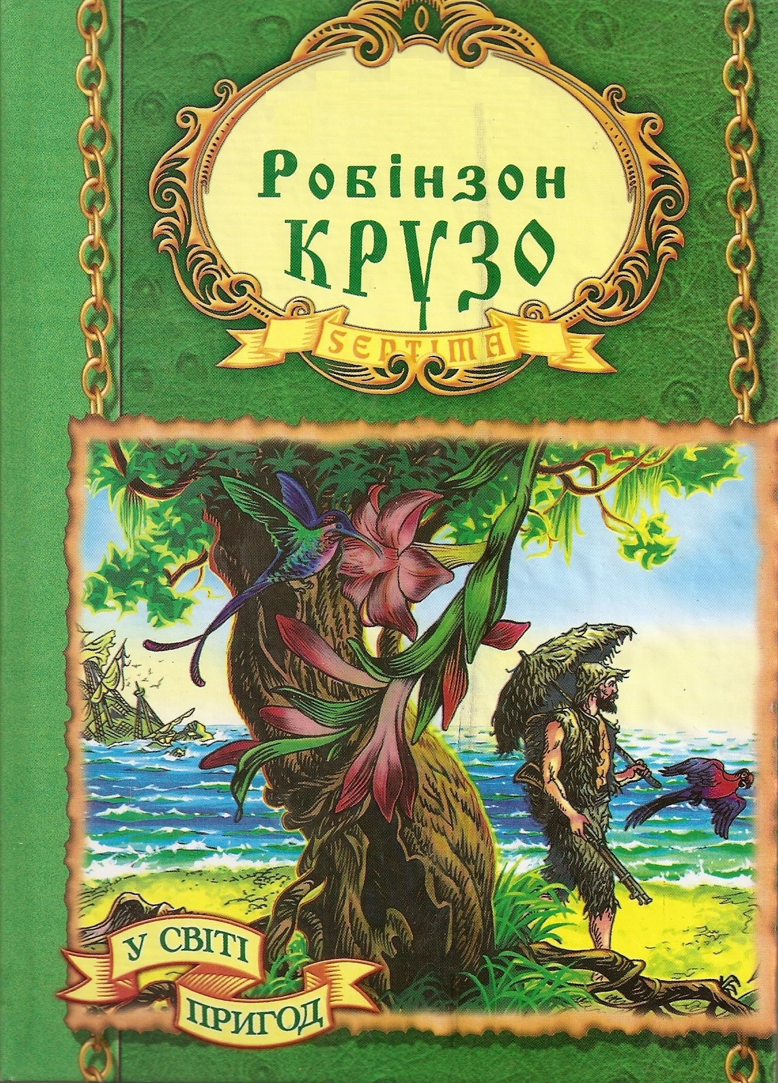

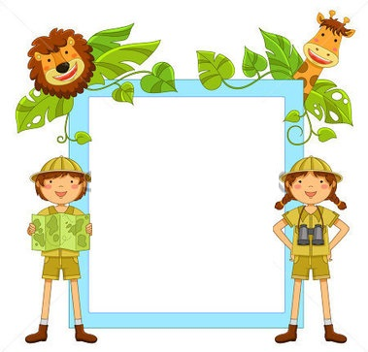

Мета: розвивати фізичні й моральні якості: спритність, влучність, гнучкість, рівновагу, впевненість у власних силах, цілеспрямованість; сприяти вихованню наполегливості, командного духу.
Завдання: конкурсно-розважальний квест у формі виконання конкурсних завдань розрахований на дві команди. У підсумку враховується швидкість і якість виконання всіх завдань.
ВАЖЛИВО:
- Хід гри організовує ведучий заходу.
- Під час виконання завдань всі учасники команд залучаються до гри.
- Бал отримує та команда, яка швидше впоралася з конкурсним завданням.
- За кожною командою закріплюється керівник-інструктор.

Хід заходу
Ведучий. Колись, дуже давно герой книги Даніеля Дефо потрапив на безлюдний острів. Звали цю людину Робінзон Крузо. Наполеглива праця та рішучість допомогли йому вижити. Він сам збудував собі житло, навчився добувати, а потім навіть вирощувати собі їжу.
На щастя, ми з вами не на безлюдному острові. Проте, такі якості Робінзона, як рішучість, кмітливість, сила, наполегливість нам дуже знадобляться. Отже, пропонуємо вам перевірити себе на витривалість.
Гра розпочинається!
Ведучий. «Робінзони» повинні бути сильними та вправними, тому пропонуємо фізичну розминку.

Конкурс «Переправа»
Завдання учасникам: якомога швидше подолати переправу «паралельні мотузки».
Ведучий. Щоб почуватися у безпеці, Робінзону довелося ретельно підбирати місцевість для свого житла.

Конкурс «Встанови табір»
Команда отримує аркуш, на якому зображені мережа доріг, ріка з напрямом течії, джерело, ліс, луг, населений пункт та інше. Видаються кольорові кружечки та трикутнички з надписами: «палатка» (5 штук), «дрова», «багаття», «вода», «місце для миття посуду» та інше. Завдання: спланувати розташування табору, тобто розкласти умовні позначки на мапі.

Ведучий. У багатьох випадках життя Робінзона залежало від швидкості та вправності його рук. А наскільки вправні ваші руки, зараз перевіримо.
Конкурс вузлів
Учасники на швидкість зав’язують вузли: «прямий», «вісімка», «стремено». «Прямий» вузол зав’язують у парі.

Ведучий. Яких тільки перепон не довелося долати Робінзону! Вам також потрібно продемонструвати свою вправність.
Конкурс «Маятник»
Необхідно подолати яр за допомогою мотузки, що закріплена на дереві.

Ведучий. Чого тільки не їв на безлюдному остові Робінзон: екзотичні фрукти, м'ясо черепах. А скільки страв можна приготувати з яєць! До речі, вам відомо, що яєчний жовток багатий на вітамін Д?
Конкурс «Приготуй блюдо»
Учасникам необхідно назвати страви, що можна приготувати з яєць.

Ведучий. Як ви вважаєте, чого Робінзону бракувало найбільше? Так, людського спілкування. Одного разу Робінзон познайомився з туземцем. Але вони не розуміли одне одного!
Конкурс «Крокодил»
Учасники команди показують за допомогою жестів рослину або тварину, назву якої повинні відгадати суперники.

Ведучий. Друга Робінзона звали П’ятниця. Чому? Бо саме в цей день тижня він знайшов його. А як звуть вашого друга? Зараз дізнаємося.
Конкурс «Як звуть мого друга»
Відповідно вказаному напрямку (північ, південь і т.п.) побудувати на сітці квадратів маршрути. У разі правильності виконаного завдання, команда дізнається зашифроване ім’я.

Ведучий. Робінзон не втрачав надії на порятунок. Він надсилав листи морською поштою: клав їх у пляшку, яку викидав у море. Проте, цей спосіб не завжди надійний. Вода часто змиває слова з послань.
Конкурс «Склади листа»
Команди складають лист, використовуючи запропоновані слова: корабель, шторм, акула, товариш, острів, вода тощо.

Ведучий. Сподіваємося, що вам ніколи не доведеться жити на безлюдному острові. Якщо ви підете в похід, то візьмете з собою необхідні речі, гарний настрій. А поруч з вами будуть ваші друзі.
Конкурс «Що візьмеш із собою у похід?»
Команда отримує конверт із картками, на яких зображені різні предмети. Необхідно вибрати предмети, що потрібні в поході.

Ведучий. Нашу конкурсну програму завершено. Ви перевірили свої сили, вправність, кмітливість. Найкращий результат сьогодні показала команда ______________ До наступних зустрічей!



СПИСОК ВИКОРИСТАНИХ ДЖЕРЕЛ
- Гриценко С., Кононученко М. Квест – нове покоління ігор для молоді і не тільки. http://www.dt.ua/3000/3855/60753/
- Дудар О. В. Квест як ігрова форма навчання та форма організації дитячого свята. http://elibrary.kubg.edu.ua/9954/1/O_Dudar_ZDSH_4_IPPO.pdf
- Дудар О. Проводимо перший урок у формі квесту// Заступник директора школи. – 2015. - №08. – С. 58-64.
- Кудикіна Н. Педагогічне керівництво інтелектуальними іграми у позаурочному навчально-виховному процесі// Початкова школа. – 2004. – №4. – С. 10-13.
- Поніманська Т.І. Дошкільна педагогіка. Навч. посібник. – Київ: Академвидав, 2006. – 456 с.
- Романова І. А. Інтелектуальна гра в навчально-виховному процесі.
http://www.nbuv.gov.ua/portal/soc_gum/znpkhnpu_ped/2008_34/17.htm
- Сокол І.М. Впровадження квест-технологіх в освітній процес: навчальний посібник/ І.М.Сокол. – Запоріжжя: Акцент Інвест-трейд, 2013. – 87 с.
- Уроки з підприємницьким тлом: Навчальні матеріали/ За заг. ред. Е. Бобінської, Р. Шияна, М. Товкало. – Варшава: Сова, 2014.

